建设项目环境影响报告表

（污染影响类）

项目名称：太保镇开源村宝宇种植合作社黏玉米生产加工项目（重新报批）

建设单位（盖章）：双鸭山市四方台区太保镇开源村宝宇种植农民专业合作社

编制日期： 2023年11月

中华人民共和国生态环境部制

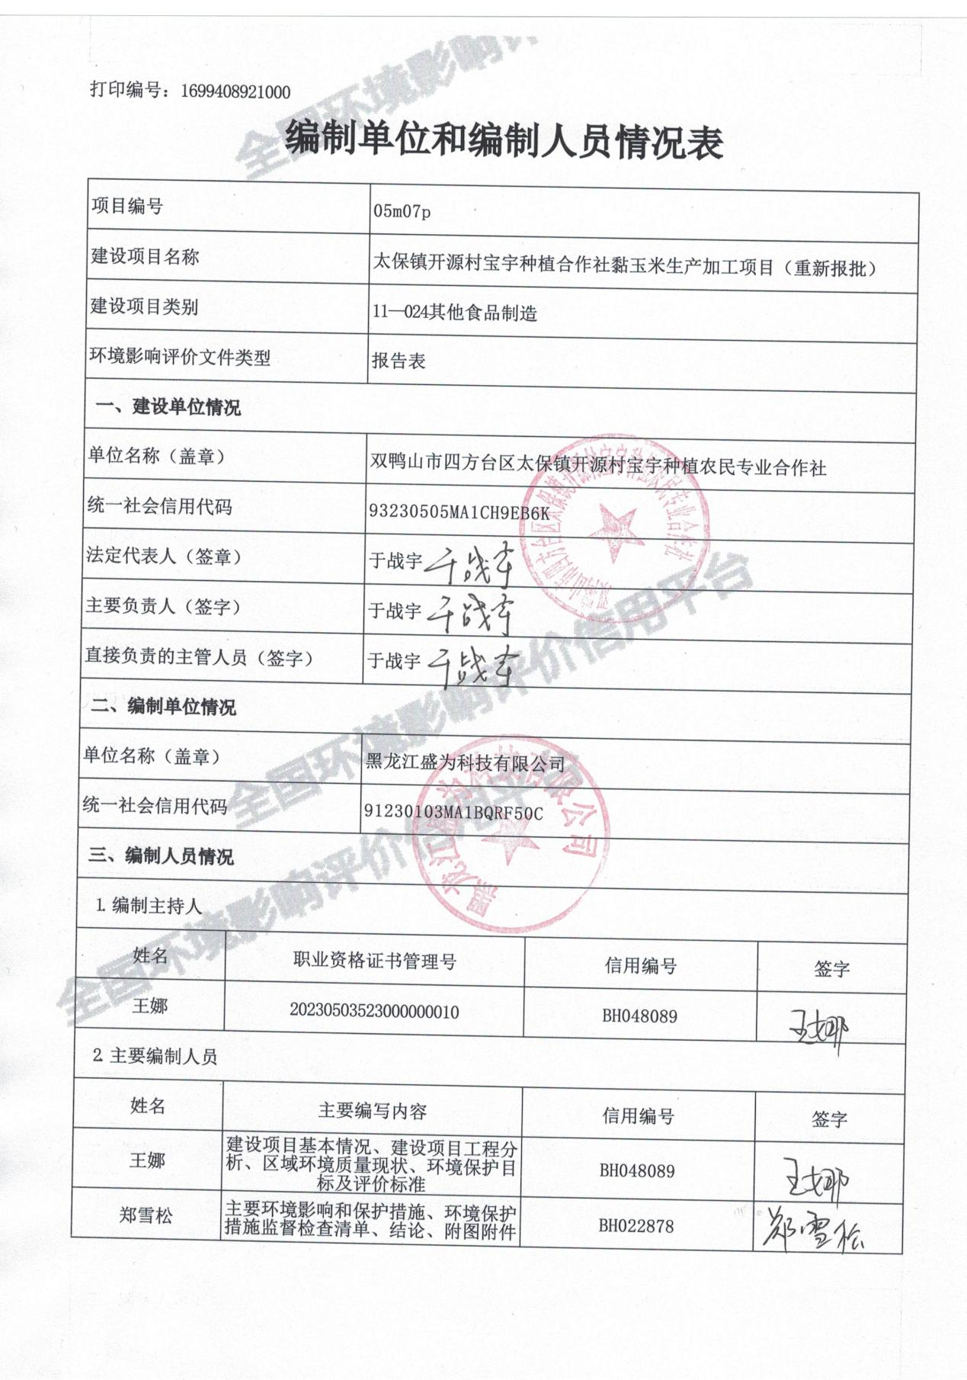

目 录

一、建设项目基本情况 1

二、建设项目工程分析 7

三、区域环境质量现状、环境保护目标及评价标准 17

四、主要环境影响和保护措施 25

五、环境保护措施监督检查清单 41

六、结论 43

附表 44

建设项目污染物排放量汇总表 44

附图1 项目地理位置图 45

附图2 双鸭山市环境管控单元分布图 46

附图3 项目平面布置图 47

附图4 项目四周照片 48

附件1 营业执照 49

附件2 土地文件 50

附件3 燃料分析单 51

附件4 太保镇开源村宝宇种植合作社黏玉米生产加工项目生产供热锅炉大气污染物排放总量核定计算说明 52

附件5 检测报告 53

附件6 污水协议 58

附件7 原有总量文件 60

附件8 本项目总量文件 62

附件9 环评批复 64

一、建设项目基本情况

|  |  |  |  |
| --- | --- | --- | --- |
| 建设项目名称 | 太保镇开源村宝宇种植合作社黏玉米生产加工项目（重新报批） | | |
| 项目代码 | 无 | | |
| 建设单位联系人 | 于战宇 | 联系方式 | 18403824888 |
| 建设地点 | 双鸭山市四方台区太保镇开源村 | | |
| 地理坐标 | （131度12分56秒，46度41分44秒） | | |
| 国民经济  行业类别 | C1439其他方便食品制造；  D4430热力生产和供应 | 建设项目  行业类别 | 食品制造业，24其他食品制造；四十一、电力、热力生产和供应业-91热力生产和供应工程 |
| 建设性质 | ☑新建（迁建）  □改建  □扩建  □技术改造 | 建设项目  申报情形 | □首次申报项目  □不予批准后再次申报项目  □超五年重新审核项目  ☑重大变动重新报批项目 |
| 项目审批（核准/  备案）部门（选填） | / | 项目审批（核准/  备案）文号（选填） | / |
| 总投资（万元） | 800 | 环保投资（万元） | 30 |
| 环保投资占比（%） | 3.75 | 施工工期 | 1个月 |
| 是否开工建设 | □ 否：  ☑是：项目主体工程已建成，生产规模发生重大变动，重新办理环评手续，目前停产状态。 | 用地（用海）  面积（m2） | 4670 |
| 专项评价设置情况 | 无 | | |
| 规划情况 | 无 | | |
| 规划环境影响  评价情况 | 无 | | |
| 规划及规划环境  影响评价符合性分析 | / | | |

|  |  |  |  |  |  |  |  |  |  |  |  |  |  |  |  |  |  |  |  |  |  |  |  |  |  |  |  |  |  |  |  |  |  |
| --- | --- | --- | --- | --- | --- | --- | --- | --- | --- | --- | --- | --- | --- | --- | --- | --- | --- | --- | --- | --- | --- | --- | --- | --- | --- | --- | --- | --- | --- | --- | --- | --- | --- |
| 其 他符合性分析 | **1、产业政策符合性分析**  本项目属于玉米加工项目属于产业结构调整指导目录（2019年本）》(2021年修改)中的26、农林牧渔产品储运、保鲜、加工与综合利用，属于鼓励类项目，符合国家产业政策。  项目所用设备无《产业结构调整指导目录(2019年本)》中限制、淘汰类设备。项目所用设备及产品无《部分工业行业淘汰落后生产工艺装备和产品指导目录(2010年本)》中淘汰落后生产工艺装备和产品，项目符合国家产业政策及有关部门的相关行业规定，项目实施后可以促进当地的经济发展。因此本项目的建设符合国家产业政策要求。  **2、“三线一单”符合性**  本项目位于双鸭山市四方台区太保镇开源村，项目不在生态保护红线范围内，生态环境准入清单应满足双鸭山市四方台区重点管控单元要求。根据《黑龙江省人民政府关于实施“三线一单”生态环境分区管控的意见》（黑政发[2020]14号）》和《双鸭山市人民政府 关于实施“三线一单”生态环境分区管控意见》双政规〔2021〕2号中要求，结合本项目生产工艺、排污状况和区域环境及环境质量现状进行调查的基础上对项目进行评价。  1）生态保护红线  本项目位于双鸭山市四方台区太保镇开源村，不在生态保护红线范围内，不在一般生态空间及各类保护地内，不涉及国家、省、市级自然保护区、自然文化遗产、风景名胜区、文物古迹、生态红线、饮用水水源保护区、重要湿地等区域；不在优先保护单元内。本项目建设不涉及生态保护红线。  2）环境质量底线  ①大气  本项目位于双鸭山市四方台区太保镇开源村。根据项目现状监测报告，本项目所在区域在监测时段内TSP的浓度满足《环境空气质量标准》（GB3095-2012）中的二级标准限值要求；NH3和H2S 1小时平均值满足《环境影响评价技术导则 大气环境》（HJ2.2-2018）附录D其他污染物空气质量浓度参考限值。本项目运营期产生的大气污染物主要为锅炉烟气，锅炉废气经布袋除尘器处理后通过35m高烟囱高空排放，可达标排放。本项目运营期废气对大气环境影响较小。不会突破环境质量底线。  ②水环境  本项目位于双鸭山市四方台区太保镇开源村。本项目锅炉排污水和软化处理废水用于锅炉除渣、除灰和锅炉间地面洒水降尘，不外排。生活污水、生产废水拉运至污水处理厂，能够满足《污水综合排放标准》（GB8978-1996）表4三级标准及污水处理厂进水水质要求。不会突破环境质量底线。  ③土壤  本项目属于玉米加工项目，不属于需考虑大气沉降影响的行业，且项目不涉及地面漫流等，建设项目敏感程度为不敏感。故本项目不需要开展土壤环境影响评价。产生的固体废物进行合理处置，处置率100%。不会突破环境质量底线。  3）资源利用上线  本项目水量消耗4420‬m3/a且不属于“两高”行业，水资源消耗量较小；土地均在使用范围内，不会额外消耗土地资源；项目使用生物质作为能源，能源消耗量较低。项目不会达到资源利用上线。  （4）生态环境准入清单  本项目位于双鸭山市四方台区太保镇开源村，根据《黑龙江省生态环境准入清单（双鸭山市）》及《双鸭山市人民政府 关于实施“三线一单”生态环境分区管控意见》双政规〔2021〕2号中要求，本项目与双鸭山市四方台区生态环境准入清单对照情况见下表。  **表1-6 双鸭山市四方台区生态环境准入清单符合性分析**   |  |  |  |  |  |  | | --- | --- | --- | --- | --- | --- | | 管控单元编码 | 环境管控单元名称 | 管控单元类别 | 管控要求 | | 符合性 | | ZH23050520004 | 四方台区大气环境布局敏感重点管控区 | 重点管控单元 | 空间布局约束 | 一、区域内原则上禁止布局高污染项目。严控“两高”行业产能。严格执行钢铁、水泥、平板玻璃等行业产能置换实施办法。  二、利用水泥窑协同处置城市生活垃圾、危险废弃物、电石渣等固废伴生水泥项目，必须依托现有新型干法水泥熟料生产线进行不扩产能改造。 | 本项目不属于高污染项目，不属于两高行业，不属于水泥窑，符合要求 | | 污染物排放管控 | 一、推广使用电、天然气等清洁能源。  二、提升环境管理水平，减少污染物排放。  三、支持企业开展能效提升、清洁生产、工业节水等绿色化升级改造，实施重点行业和企业循环化改造，推动资源循环再生利用，降低能源消耗和污染物排放量。 | 项目污染物排放满足国家标准，符合要求 | | 环境风险防控 | 严格执行相关行业企业布局选址要求，禁止在商住、学校、医疗、养老机构、人口密集区和公共服务设施等周边新建有色金属冶炼、化工等行业企业。 | 本项目不属于条目规定的行业，符合要求 |   本项目选址位于项目位于双鸭山市四方台区太保镇开源村，项目所在区域不属于水资源地下水超载区，本项目生产用水采用地下水，用水量很小不会突破水资源利用上线，符合三线一单要求，本项目选址占地性质为建设用地，并采取了有效、可行的污染治理措施，各项污染物均可达标排放，本项目建设对周围环境影响较小，因此本项目符合《双鸭山市人民政府 关于实施“三线一单”生态环境分区管控意见》双政规〔2021〕2号以及《黑龙江省“三线一单”文本》中要求。  **3、项目与大气污染防治条例符合性分析**  根据《黑龙江省大气污染防治条例》，燃煤电厂、燃煤供热锅炉以及其他燃煤单位，应当采用清洁生产工艺，配套建设除尘、脱硫、脱硝等装置或者采用技术改造等措施，减少大气污染物的产生和排放，排放的大气污染物应当达到规定标准。县级以上人民政府应当向社会公布燃煤锅炉计划淘汰名单和时限，并合理控制城市建成区外规划区内额定蒸发量每小时十吨以下或者额定功率七兆瓦以下燃煤锅炉的建设和使用。  项目建设1台4t/h生物质蒸汽锅炉，非燃煤锅炉，且生物质蒸汽锅炉烟气经布袋除尘器处理后通过35m高烟囱排放，烟气中颗粒物、SO2、NOX、烟气黑度（林格曼黑度）排放浓度满足《锅炉大气污染物排放标准》（GB13271-2014）表2中燃煤锅炉标准要求，符合《黑龙江省大气污染防治条例》。  **4、与《关于划定双鸭山市城区高污染燃料禁燃区范围的通知》符合性**  根据《关于划定双鸭山市城区高污染燃料禁燃区范围的通知》中规定，禁燃区面积不低于建成区面积的 80%，并根据城市建成区的发展不断调整划定范围。双鸭山市城区高污染燃料禁燃区包括尖山区、开发区、岭东区、四方台区、宝山区的建成区范围。禁燃区内禁止散烧原煤以及煤焦油、重油、渣油等燃料，禁止燃烧各种可燃废物，禁止燃用生物质燃料及污染物含量超过国家规定限值的柴油、煤油等高污染燃料。禁燃区禁止燃烧高污染燃料后，将进一步有效控制燃煤污染，为改善我市大气环境质量起到积极作用。本项目位于黑龙江省双鸭山四方台区太保镇开源村，不在四方台区建成区范围内，本项目燃料为生物质压块燃料，所以本项目不在双鸭山市城区高污染燃料禁燃区范围内。  **5、与《冷库设计规范》（GB/T50072-2021）符合性分析**  **表1-7 冷库设计规范**   |  |  | | --- | --- | | 选址要求 | 符合性分析 | | 1、应符合当地总体规划的要求 | 本项目符合总体规划的要求 | | 2、使用氨制冷系统的冷库库址宜选择在相邻集中居住区全年最大频率风向的下风侧 | 本项目采用R410A环保制冷剂 | | 3、库址周围应有良好的卫生条件，且必须避开和远离有害气体、烟雾、粉尘及其它有污染源的地段 | 项目位于农村地区，区域环境本底值较好，项目四周均为开源村平房居民房，对本项目影响较小。周围以居住区、农田为主，卫生条件良好。 | | 4、应结合物流流向和近远期发展因素等，选择在交通运输方便的区域 | 项目位于太保镇开源村内，选址交通运输较便利。 | | 5、宜具备可靠的水源和电源以及排水条件 | 项目水源由水井提供；用电由当地电业局供给，项目所在位置目前无城市污水管网，由罐车自行拉运排入双鸭山市四洁水处理有限责任公司（四洁污水处理厂）。 | | 6、应避开洪水和泥石流易发地段以及其他地质条件不良地段 | 项目位于平原地区，周围无山地、河流，无不良地质地段。 |   综上所述，项目选址符合《冷库设计规范》（GB/T50072-2021）中选址要求。  **6、选址合理性分析**  （1）选址符合性  项目位于黑龙江省双鸭山市四方台区太保镇开源村，用地性质为建设用地，项目选址不属于生活饮用水源地和地下水补给区、风景名胜区、温泉疗养区、水产养殖区、基本农田保护区、自然保护区等需要特殊保护区域。  （2）平面布置合理性  本项目周边其他外环境现状为：项目东侧5m处为开源村平房居民，北侧15m处为开源村平房居民，南侧10m处为开源村平房居民，西侧为5m处为开源村平房居民。  厂区内建有锅炉房、原料库、冷库库、生产车间，锅炉房位于厂区东北侧，厂区西南侧为原料库，厂区西北侧为冷库，灰渣库锅炉房内，厂区平面布置见附图。  ①项目所在地具有方便的交通运输和水电条件，便于项目的建设。  ②建成后对周边环境的影响主要是废气、废水、生活污水，生产废物以及设备产生的噪声，通过采取相应的环保措施后该项目对周边环境影响较小。  ③本项目评价范围内无自然保护区、风景名胜区、饮用水水源保护区等环境敏感目标。  （3）环境功能一致性分析  根据工程分析确定的污染物源强，通过大气环境、水环境、声环境影响分析，说明项目建成后污染物达标排放对区域环境空气、水环境、声环境影响较小。项目建设不会使得环境功能发生改变。  在严格落实本报告表提出的污染防治措施，保证各项污染物稳定达标排放前提下，项目选址可行。 |

二、建设项目工程分析

|  |  |  |  |  |  |  |  |  |  |  |  |  |  |  |  |  |  |  |  |  |  |  |  |  |  |  |  |  |  |  |  |  |  |  |  |  |  |  |  |  |  |  |  |  |  |  |  |  |  |  |  |  |  |  |  |  |  |  |  |  |  |  |  |  |  |  |  |  |  |  |  |  |  |  |  |  |  |  |  |  |  |  |  |  |  |  |  |  |  |  |  |  |  |  |  |  |  |  |  |  |  |  |  |  |  |  |  |  |  |  |  |  |  |  |  |  |  |  |  |  |  |  |  |  |  |  |  |  |  |  |  |  |  |  |  |  |  |  |  |  |  |  |  |  |  |  |  |  |  |  |  |  |  |  |  |  |  |  |  |  |  |  |  |  |  |  |  |  |  |  |  |  |  |  |  |  |  |  |  |  |  |  |  |  |  |  |  |  |  |  |  |  |  |  |  |  |  |  |
| --- | --- | --- | --- | --- | --- | --- | --- | --- | --- | --- | --- | --- | --- | --- | --- | --- | --- | --- | --- | --- | --- | --- | --- | --- | --- | --- | --- | --- | --- | --- | --- | --- | --- | --- | --- | --- | --- | --- | --- | --- | --- | --- | --- | --- | --- | --- | --- | --- | --- | --- | --- | --- | --- | --- | --- | --- | --- | --- | --- | --- | --- | --- | --- | --- | --- | --- | --- | --- | --- | --- | --- | --- | --- | --- | --- | --- | --- | --- | --- | --- | --- | --- | --- | --- | --- | --- | --- | --- | --- | --- | --- | --- | --- | --- | --- | --- | --- | --- | --- | --- | --- | --- | --- | --- | --- | --- | --- | --- | --- | --- | --- | --- | --- | --- | --- | --- | --- | --- | --- | --- | --- | --- | --- | --- | --- | --- | --- | --- | --- | --- | --- | --- | --- | --- | --- | --- | --- | --- | --- | --- | --- | --- | --- | --- | --- | --- | --- | --- | --- | --- | --- | --- | --- | --- | --- | --- | --- | --- | --- | --- | --- | --- | --- | --- | --- | --- | --- | --- | --- | --- | --- | --- | --- | --- | --- | --- | --- | --- | --- | --- | --- | --- | --- | --- | --- | --- | --- | --- | --- | --- | --- | --- | --- | --- | --- | --- | --- | --- |
| 建设内容 | 1. **项目由来**   太保镇开源村宝宇种植合作社黏玉米生产加工项目环评于2023年2月9日取得双鸭山市生态环境局《关于太保镇开源村宝宇种植合作社黏玉米生产加工项目环境影响报告表的批复》（双环审[2023]4号），取得批复后项目未生产，2023年6月因订单需求量增大，项目建设过程中因生产规模发生变动，对照《污染影响类建设项目重大变动清单(试行)》(环办环评函[2020]688号）文件“规模：2.生产、处置或储存能力增大30%及以上的。”，本项目生产规模从年产鲜食玉米700t增加到年产鲜食玉米1000t，同时配套生物质锅炉从3t/h扩建到4t/h，综上，本项目属于污染影响类建设项目重大变动，需重新报批环境影响评价文件。  **2、工程组成**  项目名称：太保镇开源村宝宇种植合作社黏玉米生产加工项目  建设地点：双鸭山市四方台区太保镇开源村  投资规模：800万元  本项目占地面积4670m2，总建筑面积3440m2，包括生产车间、原料库、冷库、办公室及锅炉房等设施。年产鲜食玉米1000t。  工程组成一览表见表2-1。  **表2-1 主要建设内容一览表**   |  |  |  |  |  | | --- | --- | --- | --- | --- | | 工程  类型 | 工程名称 | 工程建设内容 | | 备注 | | 主体  工程 | 生产车间 | 2层建筑，建筑面积1800m2 | 位于一层南侧，建筑面积800平方米，设置一条鲜食玉米生产线，主要设备有清洗机、滚烫机、高温杀菌设备等，年产玉米1000t； | 已建成 | | 包装车间 | 位于二层，主要用于成品包装 | | 辅助  工程 | 办公室 | 位于生产车间一层北侧，建筑面积100平方米，主要用于日常办公 | | 已建成 | | 锅炉房 | 1层建筑，建筑面积为40m2，内设一台4t/h的燃生物质蒸汽锅炉用于生产用热，燃料为生物质成型颗粒，年用量672t | | 已建成 | | 储运  工程 | 原料库 | 建筑面积700m2，用于存储原料，用于存放原料玉米，最大储量400t | | 已建成 | | 冷库 | 建筑面积为800m2冷库两间，本项目冷库采用R410A环保制冷剂制冷，用于存储新鲜玉米成品。 | | 已建成 | | 污水防渗储池 | 20m3防渗污水储池采用2mm厚的HDPE土工膜及无纺布（两布一膜）作为主防渗层。在主防渗层以上采用混凝土浇筑，地面等效黏土防渗层Mb≥1.5m，渗透系数小于1×10-7cm/s | | 新建 | | 公用  工程 | 给水工程 | 项目生产用水、生活用水由厂区内现有水井供给。 | | 已建成 | | 排水工程 | 本项目生活污水及生产废水排入防渗污水储池，由罐车自行拉运排入双鸭山市四洁水处理有限责任公司（四洁污水处理厂） | | 新建 | | 供电工程 | 由市政电网提供 | | 依托 | | 供热工程 | 本项目冬季不生产，本项目生产用热由4t/h生物质蒸汽锅炉供给，办公室不供热 | | 新建 | | 环保  工程 | 污水防治措施 | 本项目冬季不生产，生活污水及生产废水一同排入20m3防渗污水储池，由罐车自行拉运排入双鸭山市四洁水处理有限责任公司（四洁污水处理厂） | | / | | 固体废物防治措施 | 生活垃圾集中收集，送生活垃圾填埋场处置；废弃包装，统一收集，外售综合利用；锅炉灰渣及布袋除尘器收尘统一收集，锅炉灰渣及布袋除尘器收尘在锅炉房内暂存，外售综合利用；玉米皮、玉米须和缺粒、杂色、成熟度过高或过低的不合格玉米、边角料：集中收集，采用袋装或桶装方式密闭存储，定期外售。废布袋：废布袋集中收集，由厂家统一回收。废离子交换树脂：厂家回收再利用 | | / | | 废气防治措施 | 储池进行全封闭并地埋，产臭区域定期喷洒除臭剂；生物质锅炉产生的锅炉废气经布袋除尘器处理后，锅炉烟气经35m高烟囱（DA001）排放。 | | / | | 噪声防治措施 | 采用减振、吸声及隔声设施，满足《工业企业厂界环境噪声排放标准》（GB12348−2008）中的1类标准。 | | / | | 地下水防治措施 | 20m3防渗污水储池采用2mm厚的HDPE土工膜及无纺布（两布一膜）作为主防渗层。在主防渗层以上采用混凝土浇筑，地面等效黏土防渗层Mb≥1.5m，渗透系数小于1×10-7cm/s | | / | | 依托工程 | 供电 | 本项目用电由当地供电电网统一提供。 | | 依托 | | 废水 | 废水由专用车辆外运至双鸭山市四洁水处理有限责任公司（四洁污水处理厂）处理。双鸭山市四洁水处理有限责任公司（四洁污水处理厂）位于双鸭山市四方台区，处理规模10000m3/d；采用“进水→粗格栅及提升泵站→细格栅及旋流沉砂池→调节池→A2/O反应池→二沉池→二次提升泵站及污泥泵站→絮凝沉淀池→紫外消毒”处理工艺，污水处理厂设计进水水质为COD≤315mg/L、BOD≤190mg/L、SS≤225mg/L、NH3-N≤25mg/L、TN≤4.0mg/L、TP≤40mg/L；出水执行《城镇污水处理厂污染物排放标准》（GB18918-2002）一级A标准。本项目污水产生量为2.81t/d，337.6t/a，仅占双鸭山市四洁水处理有限责任公司（四洁污水处理厂）日处理能力（1万立方米/日）的0.00281%。本项目达标排放的废水不会对双鸭山市四洁水处理有限责任公司（四洁污水处理厂）产生较大影响，废水满足双鸭山市四洁水处理有限责任公司（四洁污水处理厂）进水水质要求，本项目采用专用车辆将废水运至双鸭山市四洁水处理有限责任公司（四洁污水处理厂），双鸭山市四洁水处理有限责任公司（四洁污水处理厂）与本项目距离较近，拉运可行。 | | 依托 |   **2、主要设备**  本项目主要设备清单见下表2-2。  **表2-2设备明细一览表**   |  |  |  |  | | --- | --- | --- | --- | | 序号 | 名称 | 数量 | 型号 | | 1 | 三项高压变压器 | 1 |  | | 2 | 玉米扒皮机 | 1台 |  | | 3 | 包装机 | 1台 | 1100# | | 4 | 切头去尾分等一体机 | 1套 | 9200*1400 | | 5 | 玉米棒提升机 | 1套 | 2800*800 | | 6 | 高压滚杠清洗机 | 1套 | 8000*1000 | | 7 | 龙门提升板带压覆玉米滚烫机 | 1套 | 8000*1000 | | 8 | 龙门提升板带气泡冷却机 | 1套 | 6000*1000 | | 9 | 单向传送带 | 2套 | 14000*600 | | 10 | 单向传送带 | 1套 | 12000*600 | | 11 | 升降式提升机 | 2套 | 3000*600 | | 12 | 包装杀菌  一拖二电脑全自动杀菌锅 | 2套 | 1200*3600 | | 13 | 生产车间白钢水箱 | 1个 | 600*120立方 | | 14 | 生物质蒸汽锅炉 | 1台 | 4t/h | | 15 | 布袋除尘器 | 1个 | 除尘效率99% | | 16 | 锅炉软化水制备系统 | 1套 | / |   **3、产品规模**  本项目产品生产情况见表2-3。  **表2-3主要产品一览表**   |  |  |  | | --- | --- | --- | | 产品 | 规格 | 年产量 | | 鲜食黏玉米棒 | 200g/袋 | 500万棒 |   **4、主要原辅材料及用量**  原辅材料一览表见表2-4。  **表2-4 原辅材料一览表**   |  |  |  |  | | --- | --- | --- | --- | | 序号 | 名称 | 单位 | 年耗量 | | 1 | 玉米 | t/a | 1100 | | 2 | 水 | t/a | 4420 | | 3 | 生物质成型燃料（颗粒） | t/a | 672 |   **5、工作制度及劳动定员**  本项目劳动定员15人，年工作120天（6月~9月），每天工作8h，不设食堂和宿舍。  **6、公用工程**  （1）给水  本项目生产用水及生活用水由厂区现有水井提供，可保证本项目的用水需求。  ①生活用水  厂区劳动定员共计15人，年工作120天计，根据黑龙江省地方标准《用水定额》（DB23/T727-2021），生活用水按每人80L/d计，厂区生活用水量约1.2m3/d，144m3/a。  ②锅炉用水  本项目设置软化水系统。本项目锅炉排污水为2t/d，240t/a（锅炉排污水及软化处理废水），项目锅炉产生蒸汽主要进入产品及损耗，项目使用蒸汽为4t/h，锅炉蒸汽量32t/d，3840t/a。项目新鲜水量为34t/d，4080t/a。  ③玉米清洗用水  项目玉米清洗机采用喷淋方式对玉米进行清洗，喷淋清洗设施下设有收集清洗废水水槽，水槽设有过滤网，可将玉米须、玉米渣等固体废物过滤，过滤后的水可循环使用。玉米清洗循环水大部分被玉米带走，根据损耗程度及时补水，水槽中的水每天排放一次，以每吨玉米清洗损耗0.06t/d计，则鲜食玉米清洗水损耗量约为0.5t/d(60t/a），玉米循环水每天更新一次，循环量约1m3，则循环水用水量为1t/d，120t/a。  ④设备清洗用水  本项目生产线连续生产一个周期后，需要对使用的设备进行一次清洗。根据企业提供材料，一次清洗用水量约2t。按年生产120天，每15天清洗1次，共用水量16t/a。  综上，本项目用水量为36.83t/d，4420t/a。  鲜食玉米：加工前后含水率不变，均为70%。  （2）排水  ①生活污水  员工生活污水排放量按产生量的80%计，则排水量为0.96m3/d，115.2m3/a。  ②锅炉排污水  根据《排放源统计调查产排污核算方法和系数手册》中“4430工业锅炉（热力供应）行业系数手册”中产污系数，燃生物质锅炉（锅外水处理）废水产生系数为0.356吨/吨-原料，本项目生物质成型燃料使用量为672t/a，则锅炉排污水和软化处理废水总的产生量为2t/d，240t/a。锅炉排污水及软化处理废水用于锅炉房、灰渣及厂区的洒水降尘。  ③玉米清洗废水  玉米清洗水循环使用，大部分被玉米带走，根据损耗程度及时补水，水槽中的水每天排放一次，鲜食玉米生产线清洗废水排放量约1t/d，120t/a。  ④设备清洗废水  设备清洗废水产生量按用水量的90%计算，则设备清洗废水产生量为14.4t/a。  ⑤冷凝水  由于玉米蒸煮工序是使用高温蒸汽直接与玉米接触使玉米快速变熟，玉米和设备与冷空气接触产生冷凝水，类比《青冈县万德福粘玉米种植专业合作社速冻粘玉米加工项目竣工环境保护验收监测报告》，蒸煮冷凝水产生量为0.73t/d，88t/a。  生活污水量115.2m3/a，全厂生产废水合计462.4m3/a，其中，240t/a锅炉排污水及软化处理废水用于锅炉房、灰渣及厂区的洒水降尘，生活污水、玉米清洗废水、设备清洗废水、冷凝水合计337.6t/a，满足《污水综合排放标准》（GB8978-1996）表4中三级标准限值要求及污水处理厂进水水质要求，排入厂区新建4m×2.5m×2m，总容积为20m3的双层防渗污水储池1座，本项目新增废水量为2.81t/d，清掏周期为5天一次，5天最大水量为14.05t，污水储池总容积为20m3，本项目污水储池满足5天水量需求，污水由罐车自行拉运排入双鸭山市四洁水处理有限责任公司（四洁污水处理厂），处理后排入扁石河，最终排入七星河。  本项目废水暂存于防渗污水储池，定期拉运至双鸭山市四洁水处理有限责任公司（四洁污水处理厂）处理，双鸭山市四洁水处理有限责任公司（四洁污水处理厂）设计处理规模1万m3/d，采用污水处理工艺为：进水→粗格栅及提升泵站→细格栅及旋流沉砂池→调节池→A2/O反应池→二沉池→二次提升泵站及污泥泵站→絮凝沉淀池→紫外消毒，入厂废水经处理达到一级A标准后排入扁石河，汇入七星河；本项目新增废水量为2.81t/d，清掏周期为5天一次，5天最大水量为14.05t，污水储池总容积为20m3，本项目污水储池满足5天水量需求，本项目新增废水负荷量很小，水质不复杂，本项目排水水质符合双鸭山市四洁水处理有限责任公司（四洁污水处理厂）进水水质要求。因此，本项目废水进入双鸭山市四洁水处理有限责任公司（四洁污水处理厂）处理是可行的。    **图2-1 水平衡图**  （3）供热  ①生活供暖  本项目冬季不需要供暖。  ②生产供热  生产供热由厂内自建4t/h的燃生物质蒸汽锅炉提供。  生物质燃料耗用量的计算：本项目锅炉功率为2.8MW，即0.0028GJ/s，低位发热值为16.77MJ/kg，即16.77GJ/t，锅炉效率按85%。  生物质燃料耗用量=0.0028GJ/s×3600s/h÷（16.77GJ/t×85%）=0.7t/h  本项目锅炉生产期运行，年运行120天，日运行8h，则年燃用生物质成型燃料的量为672t。  （4）供电：本项目供电由当地供电局提供。  （5）制冷：本项目冷库采用R410A环保制冷剂制冷。  **7、环保投资**  本项目环保投资具体情况见表2-7。  **表2-7 环保投资一览表**   |  |  |  | | --- | --- | --- | | 类别 | 防治措施 | 投资（万元） | | 废气治理措施 | 布袋除尘器+35m高的烟囱排放 | 10 | | 污水储池采用全密闭，地埋，定期喷洒除臭剂 | 2 | | 废水治理措施 | 污水储池+拉运 | 8 | | 噪声治理措施 | 选取低噪声设备，采取减振、隔声等措施 | 4 | | 固废治理措施 | 生活垃圾送生活垃圾填埋场处置；废弃包装、锅炉灰渣及布袋除尘器收尘统一收集，外售综合利用，玉米皮等边角料收集后外售，废布袋、废离子交换树脂厂区集中收集后厂家回收 | 4 | | 环保设施  运行费用 | 环保设施的运行、维护、维修费用 | 2 | | 环保投资（万元） | | 30 | | 占总投资比例（%） | | 3.75 | |
| 工艺流程和产排污环节 | **工艺流程简述：**  一、施工期  施工活动的工程内容主要为：建设污水暂存设施、锅炉布袋除尘器及玉米生产线设备安装，主要影响范围为项目场区区域，施工过程将产生施工扬尘、施工废水、施工噪声、施工固废及生活垃圾等污染物，主要环境影响因子包括环境空气、水环境、声环境、人群健康等，并新增少量水土流失。  本项目施工期工艺流程图如下：  场地平整  基础施工  安装设备  噪声  扬尘  噪声  扬尘  噪声  粉尘  **图2-2 施工期工艺流程及产污节点图**  二、营运期  工艺流程图  项目主要生产工艺流程及产污环节见下图2-3。    废水、恶臭  **图2-3 玉米生产工艺流程及产污节点图**  鲜食玉米生产工艺流程及产排污环节  （1）原料接收  鲜果穗按采收标准要求掰下后，不能随意扔在地上，也不能在装卸、运输过程中发生严重磕碰、挤压，要轻拿轻放，减少损失，提高成品率。要求果穗无虫蛀、籽粒排列均匀整齐、丰富饱满、老嫩相应，无杂粒。对于有虫蛀的果穗经修整后长度符合要求的仍可作原料。  （2）剥皮、去丝  剥皮机剥皮。调整剥皮机的运转速度和力度适当，避免籽粒破损顺。在剥皮过程中应除净玉米须。  （3）修整、分级  人工修整果穗，对秃尖、有虫口的要动刀修整，要保证切面平整。人工切段时应下刀迅速，否则会压碎玉米粒，影响正品率，并保证切面与随轴垂直。否则，影响美观。同时剔除发霉、缺粒、碎粒、串花粒、成熟度过高或过低的果穗。  人工修整后进行产品分级，在投放于周转筐的过程中顺便进行分级。以穗长为依据分四级:12-14、14-16、16-18、18-20厘米。  （4）清洗  采用高压喷淋清洗机360度无死角对玉米进行喷淋清洗作业，可以快速的清洗掉玉米表面残留的胡须、虫子等等。  （5）高温蒸熟  清洗后的玉米棒整齐摆放在蒸筐内，蒸筐放在高温蒸锅，蒸锅压力为 0.2MPa，蒸汽温度设定为100-105℃，蒸20分钟，焖5min，通过高温蒸汽将玉米蒸熟，此过程会产生废水。  （6）冷却  蒸熟后的果穗必须及时冷却，否则由于温度过高会使玉米粒失水而出现皱褶，影响外观形象、品质。玉米在车间内自然冷却。  （7）速冻  将玉米袋放入速冻库内快速冷冻，要求玉米棒的中心温度在-18℃以下。  （8）包装待售  将检验合格的速冻玉米穗装入塑料袋，真空包装，封口标注生产日期，待售。  说明：制冷剂R410A，是一种混合制冷剂，它是由50%R32（二氟甲烷）和50%R125（五氟乙烷）组成的混合物，其优点在于可以根据具体的使用要求，对各种性质，如易燃性、容量、排气温度和效能加以考虑，量身合成一种制冷剂，属于R22的环保替代品。R410A外观无色，不浑浊，易挥发，沸点-51.6℃，凝固点-155℃，不属于破坏臭氧层物质清单，其主要特点有：  （1）不破坏臭氧层。其分子式中不含氯元素，故其臭氧层破坏潜能值（ODP）为0。全球变暖系数值（GWP）较大，为1730。  （2）毒性极低。容许浓度和R22同样，都是1000ppm。  （3）不可燃。空气中的可燃极性为0。  （4）化学和热稳定性高。  （5）水分溶解性与R22几乎相同。  根据《消耗臭氧层物质管理条例》（国务院令第573号）的有关规定，环境保护部、国家发展改革委、工业和信息化部共同制定了《中国受控消耗臭氧层物质清单》，R410A不在《中国受控消耗臭氧层物质清单》范围内，属于无氯环保制冷剂，且毒性低、不可燃、使用安全。  项目通过R410A制冷剂制冷、换热器对保鲜库进行制冷。保鲜库制冷一般保持在恒温状态为-16℃。这种温度下最容易保持库内温度恒定节省电能同时也是食品保鲜的最佳温度。冷冻食品在此种温度下一般可以保存6-12个月。  **本项目原料鲜果穗按采收标准要求掰下后，不能随意扔在地上，也不能在装卸、运输过程中发生严重磕碰、挤压，要轻拿轻放，鲜果穗需及时进行人工修整，原料入场后均由传送带运输，修整分级后进行蒸煮，原料鲜果穗含水率较高在厂区转运、存储过程中无粉尘排放。** |
| 与项目有关的原有环境污染问题 | 太保镇开源村宝宇种植合作社黏玉米生产加工项目环评于2023年2月9日取得双鸭山市生态环境局《关于太保镇开源村宝宇种植合作社黏玉米生产加工项目环境影响报告表的批复》（双环审[2023]4号），取得批复后项目未生产，2023年6月因订单需求量增大，项目建设过程中因生产规模发生变动，对照《污染影响类建设项目重大变动清单(试行)》(环办环评函[2020]688号）文件“规模：2.生产、处置或储存能力增大30%及以上的。”，本项目生产规模从年产鲜食玉米700t增加到年产鲜食玉米1000t，同时配套生物质锅炉从3t/h扩建到4t/h，综上，本项目属于污染影响类建设项目重大变动，需重新报批环境影响评价文件。  1.原有环境污染问题  本项目污水防治措施和废气防治措施不满足环保要求。  2、“以新代老”措施及整改要求  本项目新建20m3防渗污水储池，由罐车自行拉运排入双鸭山市四洁水处理有限责任公司（四洁污水处理厂），防渗储池采取地埋式，污水能自流进储池内，污水储池密闭，地埋区域定期喷洒除臭剂。生物质锅炉产生的锅炉废气经布袋除尘器处理后，锅炉烟气经35m高烟囱排放。 |

三、区域环境质量现状、环境保护目标及评价标准

|  |  |  |  |  |  |  |  |  |  |  |  |  |  |  |  |  |  |  |  |  |  |  |  |  |  |  |  |  |  |  |  |  |  |  |  |  |  |  |  |  |  |  |  |  |  |  |  |  |  |  |  |  |  |  |  |  |  |  |  |  |  |  |  |  |  |  |  |  |  |  |  |  |  |  |  |  |  |  |  |  |  |  |  |  |  |  |  |  |  |  |  |  |  |  |  |  |  |  |  |  |  |  |  |  |  |  |  |  |  |  |  |  |  |  |  |  |  |  |  |  |  |  |  |  |  |  |  |  |  |  |  |  |  |  |  |  |  |  |  |  |  |  |  |  |  |  |  |  |  |  |  |  |  |  |  |  |  |  |  |  |  |  |  |  |  |  |  |  |  |  |  |  |  |  |  |  |  |  |  |  |  |
| --- | --- | --- | --- | --- | --- | --- | --- | --- | --- | --- | --- | --- | --- | --- | --- | --- | --- | --- | --- | --- | --- | --- | --- | --- | --- | --- | --- | --- | --- | --- | --- | --- | --- | --- | --- | --- | --- | --- | --- | --- | --- | --- | --- | --- | --- | --- | --- | --- | --- | --- | --- | --- | --- | --- | --- | --- | --- | --- | --- | --- | --- | --- | --- | --- | --- | --- | --- | --- | --- | --- | --- | --- | --- | --- | --- | --- | --- | --- | --- | --- | --- | --- | --- | --- | --- | --- | --- | --- | --- | --- | --- | --- | --- | --- | --- | --- | --- | --- | --- | --- | --- | --- | --- | --- | --- | --- | --- | --- | --- | --- | --- | --- | --- | --- | --- | --- | --- | --- | --- | --- | --- | --- | --- | --- | --- | --- | --- | --- | --- | --- | --- | --- | --- | --- | --- | --- | --- | --- | --- | --- | --- | --- | --- | --- | --- | --- | --- | --- | --- | --- | --- | --- | --- | --- | --- | --- | --- | --- | --- | --- | --- | --- | --- | --- | --- | --- | --- | --- | --- | --- | --- | --- | --- | --- | --- | --- | --- | --- | --- | --- | --- |
| 区域  环境  质量  现状 | **1、大气环境**  （1）基本污染物  根据《2022年双鸭山市环境空气质量状况》可知，双鸭山市区环境空气执行GB3095-2012《环境空气质量标准》中二级标准。2022年，双鸭山市监测天数为365天，获得有效天数为365天，经统计达标天数为359天。空气质量一级优230天，二级良129天，三级轻度污染5天，四至六级中度、重度、严重污染1天，优良率98.35%。其中PM2.5年平均浓度值为24μg/m3、PM10年平均浓度值为40μg/m3、SO2年平均浓度值为7g/m3、NO2年平均浓度值为15μg/m3、CO24小时年平均浓度值为0.48mg/m3，平均浓度第95百分位数为0.9mg/m3、O3－8h年平均浓度值为76.19μg/m3，平均浓度第90百分位数为105μg/m3。  满足《环境空气质量标准》（GB3095-2012）及其修改单中二级标准的要求。本项目所在区域环境质量为达标区。  **表3-1 区域空气质量现状评价表**   |  |  |  |  |  |  | | --- | --- | --- | --- | --- | --- | | 污染物 | 年评价指标 | 现状浓度/  (μg/m3) | 标准值/  (μg/m3) | 占标率/  % | 达标情况 | | SO2 | 年平均质量浓度 | 7 | 60 | 11.7 | 达标 | | NO2 | 年平均质量浓度 | 15 | 40 | 37.5 | 达标 | | PM10 | 年平均质量浓度 | 40 | 70 | 57.1 | 达标 | | PM2.5 | 年平均质量浓度 | 24 | 35 | 68.6 | 达标 | | CO | 年平均质量浓度 | 480 | 4000 | 12 | 达标 | | O3 | 年平均质量浓度 | 76.19 | 160 | 47.6 | 达标 |   （2）其他污染物  本项目大气环境空气质量特征因子引自黑龙江省星科环境监测有限公司于2022年10月25日出具的报告编号XKJC20221013的检测报告，详见附件。  ①监测项目  氨、硫化氢、TSP。  ②监测时间  监测时间：2022年06月24~26日，连续监测3天。  ③监测点位  监测点位置具体见表3-2和图3-1。  **表3-2 项目环境空气现状监测布点一览表**   |  |  |  |  |  |  |  | | --- | --- | --- | --- | --- | --- | --- | | 编号 | 监测点名称 | 监测点坐标/° | | 监测因子 | 相对厂址方位 | 相对厂界  距离/m | | 经度 | 纬度 | | G1 | 项目东北侧 | 131.34516299 | 46.65425997 | 氨、硫化氢、TSP | 东北 | 40 |     **图3-1 项目环境空气现状监测布点图**  ⑤监测结果  本次环境空气质量现状监测结果见表3-3。  **表3-3 环境空气质量现状监测结果**   | 监测  点位 | 监测点坐标/° | | 污染物 | 平均时间 | 评价标准  （μg/m3） | 监测浓度范围（μg/m3） | 最大浓度占标比（%） | 超标率（%） | 达标情况 | | --- | --- | --- | --- | --- | --- | --- | --- | --- | --- | | 经度 | 纬度 | | 项目东北侧 | 131.34516299 | 46.65425997 | TSP | 日均 | 300 | 79~84 | 28 | 0 | 达标 | | 氨 | 小时值 | 200 | 70~90 | 48 | 0 | 达标 | | 硫化氢 | 小时值 | 10 | 0.001L | 0 | 0 | 达标 |   由表3-3可知，本项目所在区域在监测时段内TSP的24小时浓度满足《环境空气质量标准》（GB3095-2012）中的二级标准限值要求、NH3和H2S 1小时平均值满足《环境影响评价技术导则 大气环境》（HJ2.2-2018）附录D其他污染物空气质量浓度参考限值。  **2、地表水环境**  水环境质量现状调查优先采用生态环境保护主管部门统一发布的水环境状况信息。本项目污水自行拉运至双鸭山市四洁水处理有限责任公司（四洁污水处理厂），双鸭山污水处理厂污水排入扁石河，扁石河汇入七星河，七星河汇入挠力河，距本项目最近的国控断面为挠力河口内，因此地表水环境现状数据来自于双鸭山市2021年四个季度水质环境质量报告，双鸭山市2021年水质环境质量见表4.2-6。  **表3-4 双鸭山市2021年水质环境质量（截取）**   |  |  |  |  |  |  |  |  |  |  |  |  | | --- | --- | --- | --- | --- | --- | --- | --- | --- | --- | --- | --- | | 时间 | 断面性质 | 点位名称 | 水质监测项目 | 达标项目个数 | 达标率 | 功能区标准 | 本季度 | 超标项目 | 超标倍数 | 监测频次 | 监测项目 | | 2021年一季度 | 国控断面 | 挠力河口内 | 24 | 23 | 95.8 | III类 | IV类 | 化学需氧量 | 0.1 | 3次/季 | 水温、pH、溶解氧、电导率、浊度、高锰酸盐指数、化学需氧量、五日生化需氧量、氨氮、总磷、铜、锌、氟化物、硒、砷、汞、镉、六价铬、铅、氰化物、挥发酚、石油类、阴离子表面活性剂和硫化物。 | | 2021年二季度 | 10 | 10 | 100% | III类 | III类 | / | / | 3次/季 | 水温、pH、溶解氧、电导率、高锰酸盐指数、化学需氧量、五日生化需氧量、氨氮、总磷、总氮 | | 2021年三季度 | 11 | 11 | 100% | III类 | III类 | / | / | 3次/季 | 水温、pH、溶解氧、电导率、高锰酸盐指数、化学需氧量、五日生化需氧量、氨氮、总磷、总氮、浊度 | | 2021年四季度 | 11 | 11 | 100% | III类 | III类 | / | / | 3次/季 |   由上表可知，挠力河挠力河口内断面水体能够到达《地表水环境质量标准》（GB3838-2002）Ⅲ类标准。  **3、声环境**  本项目位于双鸭山市四方台区太保镇开源村，区域声环境质量良好。  黑龙江省星科环境监测有限公司于2022年4月15日对本项目北侧、东侧、南侧、西侧环境保护目标处各设1个监测点，本次评价共设4个声环境监测点，监测结果见下表。  **表3-5 声环境现状监测结果**   |  |  |  |  |  | | --- | --- | --- | --- | --- | | 监测点位 | 监测结果dB(A) | | | | | 2022.6.24 | | 2022.6.25 | | | 昼间 | 夜间 | 昼间 | 夜间 | | 厂区北侧敏感点1 | 52 | 40 | 52 | 40 | | 厂区东侧敏感点2 | 51 | 41 | 51 | 41 | | 厂区南侧敏感点3 | 51 | 41 | 52 | 40 | | 厂区西侧敏感点4 | 50 | 41 | 51 | 40 |   由表可知，本项目厂界外周边50m范围内声环境保护目标环境质量现状可以满足《声环境质量标准》（GB3096-2008）1类标准要求，本项目所处区域的现状声环境质量总体较好。 |
| 环境  保护  目标 | 据现场踏勘可知，项目距开源村水源井（供水户数约100户，供水人口约300人，属于分散式水源地）400m，本项目厂界外500米范围内无地下水集中式饮用水水源和热水、矿泉水、温泉等特殊地下水资源；无自然保护区、风景名胜区、居住区、文化区。  项目声环境敏感目标和大气环境敏感目标分布情况见下表3-6、3-7，环境敏感目标分布图3-2。  **表3-6 声环境保护目标信息表**   |  |  |  |  |  |  |  |  | | --- | --- | --- | --- | --- | --- | --- | --- | | 环境  要素 | 名称 | 保护对象 | 相对厂址方位 | 与厂界最近距离（m） | 保护内容 | 影响规模 | 环境功能区 | | 声环境 | 开源村 | 居住区 | E、S、W、N | 5 | 人群 | 150人 | 《声环境质量标准》(GB3096-2008)中的1类标准 |   **表3-7 大气环境保护目标信息表**   |  |  |  |  |  |  |  |  | | --- | --- | --- | --- | --- | --- | --- | --- | | 名称 | 坐标（°） | | 保护  对象 | 相对厂址方位 | 相对厂界最近距离（km） | 保护内容 | 环境功能区 | | 东经 | 北纬 | | 运输社老头队 | 131.2259979 | 46.6852989 | 农村地区人群较集中区域 | SSE | 1.42 | 人群 | 《环境空气质量标准》（GB3095-2012）中二级标准 | | 七分所六中地铺 | 131.2250061 | 46.6777 | SSE | 2.11 | 人群 | | 中华村 | 131.2359924 | 46.7114983 | NE | 2.34 | 人群 | | 开源村 | 131.2169952 | 46.6964989 | E | 0.05 | 人群 |       **图3-2项目环境敏感目标分布图** |
| 污染  物排  放控  制标  准 | 1、废气  本项目施工期扬尘执行《大气污染物综合排放标准》（GB16297-1996）表2无组织排放限值要求，颗粒物≤1.0mg/m3。  **表3-8《大气污染物综合排放标准》（GB16297-1996）无组织排放标准**   |  |  |  | | --- | --- | --- | | 污染物 | | 颗粒物 | | 无组织  排放 | 监控点 | 周界外浓度最高点 | | 监控浓度限值 | 1.0mg/m3 |   恶臭气体执行《恶臭污染物排放标准》（GB14554-93），详见下表。  **表3-8 《恶臭污染物排放标准》（GB14554-93）**   |  |  |  |  |  | | --- | --- | --- | --- | --- | | 标准名称及级（类）别 | 项目 | | 单位 | 限值 | | 《恶臭污染物排放标准》（GB14554-93） | 氨 | 厂界标准值 | mg/m3 | 1.5 | | 硫化氢 | 厂界标准值 | mg/m3 | 0.06 | | 臭气浓度 | 厂界标准值 | 无量纲 | 20 |   锅炉烟气执行《锅炉大气污染物排放标准》（GB13271-2014）表2中燃煤锅炉标准，详见下表。  **表3-9 锅炉大气污染物排放标准**   |  |  |  |  | | --- | --- | --- | --- | | 燃煤锅炉 | 控制项目 | 大气污染物排放浓度限值 | 污染物排放监控位置 | | 二氧化硫 | 300mg/m3 | 烟囱或烟道 | | 氮氧化物 | 300mg/m3 | | 颗粒物 | 50mg/m3 | | 烟气黑度（林格曼黑度，级） | ≤1 | 烟囱排放口 |  1. 废水   本项目废水执行《污水综合排放标准》（GB8978-1996）表4三级标准，详见下表。  **表3-10 污水综合排放标准**   |  |  |  |  |  |  |  | | --- | --- | --- | --- | --- | --- | --- | |  | pH | COD | BOD5 | SS | 总磷 | 氨氮 | | 标准要求（mg/L） | 6~9（无量纲） | ≤500 | ≤300 | ≤400 | / | / |   3、噪声  本项目运营期厂界噪声执行《工业企业厂界环境噪声排放标准》（GB12348−2008）中的1类标准，标准值见表3-11。  **表3-11 工业企业厂界环境噪声排放标准 单位：dB(A)**   |  |  |  | | --- | --- | --- | | 类别 | 标准值 | | | 昼间 | 夜间 | | 1类 | 55 | 45 |   4、固体废物  固体废物污染物控制标准：一般固废执行《一般工业固体废物贮存和填埋污染控制标准》（GB18599-2020）标准要求。 |
| 总量  控制  指标 | **表3-12总量控制指标表**   |  |  |  | | --- | --- | --- | | 污染物 | 预测排放量t/a | 核定排放量t/a | | 颗粒物 | 0.14 | 0.25 | | 氮氧化物 | 0.685 | 1.5 | |

四、主要环境影响和保护措施

|  |  |
| --- | --- |
| 施工  期环  境保  护措  施 | 本项目施工期建设污水储池、锅炉布袋除尘器及生产线设备安装，主要环节影响是施工机械噪声、车辆尾气和运输扬尘、施工人员产生的生活污水和建筑垃圾、生活垃圾等。  **一、水环境影响分析**  （1）施工废水  施工废水产生量约0.5t/d，废水中含有大量的泥沙与悬浮物（SS浓度在600mg/L左右）。污染物产生源强初步估算为：SS：0.0003t。施工废水经防渗沉淀池沉淀后回用于施工场地洒水和降尘等，不外排。  （2）由于施工人员较少，且施工期比较短，生活污水排入防渗化粪池，定期清掏外运堆肥。  **二、环境空气影响分析**  施工期的大气污染源主要来自于建筑材料运输过程中产生扬尘和汽车尾气、施工过程中产生的扬尘。  （1）运输车辆产生的尾气和扬尘  运输车辆产生的尾气和扬尘，建议采取如下措施：  ①运输车辆尾气：加强往返于施工区车辆的管理和维修，使用有害物质量少的优质燃料，以减少尾气排放污染大气。  ②运输车辆扬尘：采取厂区道路定期清理清扫，洒水降尘（该措施依据季节选择性使用），以避免扬尘。  采取以上措施后，运输车辆产生的尾气和扬尘满足《大气污染物综合排放标准》（GB16297-1996）表2中无组织放标准要求。  （2）施工过程产生的扬尘  施工过程会产生一定量的扬尘。对易起尘废弃建筑材料实行库存或加盖苫布，施工期较短，伴随施工期结束，该影响会消除，不会对周围的大气环境造成影响。施工过程产生的扬尘能够满足《大气污染物综合排放标准》（GB16297-1996）表2中无组织排放相关限值。  **三、声环境影响分析**  施工期间，运输车辆和各种机械都是主要的噪声源，噪声源强在85~90dB（A）。建议在施工期间采取以下相应措施降低噪声：  ①加强施工管理，合理安排作业时间，严格按照施工噪声管理的有关规定；  ②尽量采用低噪声施工设备和噪声低的施工方法；  ③作业时在高噪声设备周围设置屏蔽；  ④加强运输车辆的管理，建材等运输在白天进行，并控制车辆鸣笛，禁止22:00-6:00时间段内运输和施工。  通过上述措施可以使所在地的声环境达到《建筑施工场界环境噪声排放标准》（GB12523-2011）中规定的标准。  **四、固体废物影响分析**  本项目施工期产生的固体废物主要是施工期建筑垃圾、施工人员生活垃圾。  （1）施工建筑垃圾  本项目此施工期固废主要为建筑垃圾，还有本工程施工剩余的建筑材料，包括石料、木料等。本项目产生的建筑垃圾应及时清运至指定地点处置，防止建筑垃圾对外环境的影响。  （2）生活垃圾  施工人员产生的生活垃圾若随意堆放，不仅影响施工区环境景观，而且影响施工区环境卫生，夏秋季易造成蚊、蝇孽生或鼠类繁殖，导致疾病流行，进而威胁施工人员身体健康。生活垃圾做到日产日清，生活垃圾集中收集，由送生活垃圾填埋场填埋。  综上所述，本项目施工期产生的固体废物均能无害化处置。 |
| 运营  期环  境影  响和  保护  措施 | **一、废水**  本项目运营期产生的废水主要为职工生活污水、生产废水及锅炉排污水。  本项目生活污水产生量为115.2t/a。生活污水中污染物主要为COD、BOD5、SS、NH3-N。  本项目建成后，年燃生物质成型燃料672t，则锅炉排污水产生量为240t/a，炉排污用于锅炉房及灰渣的洒水降尘，不外排。  生产废水主要为生产设备清洗废水、玉米清洗废水、玉米蒸煮冷凝水。其中生产设备清洗废水量按照用水量90%计算，设备清洗废水量为14.4t/a；玉米清洗水循环使用，大部分被玉米带走，根据损耗程度及时补水，水槽中的水每天排放一次，鲜食玉米生产线清洗废水排放量约1t/d，120t/a；由于玉米蒸煮工序是使用高温蒸汽直接与玉米接触使玉米快速变熟，玉米和设备与冷空气接触产生冷凝水，类比《《青冈县万德福粘玉米种植专业合作社速冻粘玉米加工项目竣工环境保护验收监测报告》，蒸煮冷凝水产生量为0.73t/d，88t/a；本项目生产废水和生活污水排入厂区新建4m×2.5m×2m双层防渗污水储池，总容积为20m3，5天清掏一次，清掏的废水由专用车辆外运至四方台区污水处理厂处理。  本项目污水水质参考《青冈县万德福粘玉米种植专业合作社速冻粘玉米加工项目竣工环境保护验收监测报告》水质。本项目类比青冈县万德福粘玉米种植专业合作社速冻粘玉米加工项目的原因：一是青冈县万德福粘玉米种植专业合作社速冻粘玉米速冻项目的生产线与本项目新建玉米冷冻生产线相同，加工的原料及产品也相同；二是青冈县万德福粘玉米种植专业合作社速冻粘玉米加工项目加工生产工艺与本项目生产加工工艺相同，均为将成熟玉米采收后进行剥皮、检验、清洗、蒸煮、冷却、修整、速冻这些工序，进行玉米加工。三是青冈县万德福粘玉米种植专业合作社速冻粘玉米加工项目与本项目处理废水的方式相同。青冈县万德福粘玉米种植专业合作社速冻粘玉米加工项目产生的生活污水和生产废水处理方式为废水排入废水沉淀池，定期由专用车辆清掏外运至排水管网处倾倒。本项目生产废水和生活污水排入厂区新建4m×2.5m×2m双层防渗污水储池，总容积为20m3，5天清掏一次，清掏的废水由专用车辆外运至四方台区污水处理厂处理；所以本项目废水水质参考青冈县万德福粘玉米种植专业合作社速冻粘玉米加工项目是可行的。根据《青冈县万德福粘玉米种植专业合作社速冻粘玉米加工项目竣工环境保护验收监测报告》得知，废水水质为：COD浓度为235mg/L、SS浓度为125mg/L、氨氮浓度为20.6mg/L；同时参照《西平金三麦食品有限公司年产2万吨速冻食品生产线项目竣工环境保护验收监测报告》水质，其生产产品及工艺与本项目相似，污水总排口污染物浓度为：COD浓度为224mg/L、SS浓度为150mg/L、氨氮浓度为23.23mg/L。两个项目验收监测报告中污水水质基本相同，故类比可行。  因此本项目废水水质及污染物排放量为：COD浓度为235mg/L，0.08t/a，氨氮浓度为20.6mg/L，0.007t/a，废水水质满足《污水综合排放标准》（GB8978-1996）表4中三级标准限值要求，生活污水、生产设备清洗废水、玉米蒸煮冷凝水、玉米清洗废水排入厂区新建4m×2.5m×2m，总容积为20m3的双层防渗污水储池，清掏周期为5天一次，废水由专用车辆外运至双鸭山市四洁水处理有限责任公司（四洁污水处理厂）处理。  本项目废水污染物产生情况见下表4-1。  **表4-1废水污染源源强核算结果及相关参数一览表**   |  |  |  |  |  |  |  |  |  |  |  |  |  | | --- | --- | --- | --- | --- | --- | --- | --- | --- | --- | --- | --- | --- | | 污染源 | 污染物 | 污染物产生 | | | | 治理措施 | | 污染物排放 | | | | 排放时间/h | | 核算方法 | 产生废水/t/a | 产生浓度/mg/L | 产生量/t/a | 工艺 | 效率% | 核算方法 | 排放废水/t/a | 排放浓度/mg/L | 排放量/t/a | | 混合废水 | COD | 类比法 | 337.6 | 235 | 0.08 | 储池 | / | 类比法 | 337.6 | 235 | 0.08 | 960 | | NH3-N | 20.6 | 0.007 | / | 20.6 | 0.007 |   本项目废水污染物及污染治理设施情况见下表。  **表4-2废水类别、污染物及污染治理设施信息表**   |  |  |  |  |  |  |  |  |  |  |  | | --- | --- | --- | --- | --- | --- | --- | --- | --- | --- | --- | | 序号 | 废水类别 | 污染物种类 | 排放去向 | 排放规律 | 污染治理设施 | | | 排放口编号 | 排放口设置是否符合要求 | 排放口类型 | | 污染治理设施编号 | 污染治理设施名称 | 污染治理设施工艺 | | 1 | 混合废水 | COD、氨氮 | 由罐车自行拉运排入双鸭山市四洁水处理有限责任公司（四洁污水处理厂） | 间断排放，排放期间流量稳定 | / | / | / | DW001 | 是 | 一般排放口 |   表4-3 废水污染物排放信息表   |  |  |  |  |  | | --- | --- | --- | --- | --- | | 序号 | 排放口编号 | 污染物种类 | 排放浓度/（mg/L） | 年排放量/（t/a） | | 1 | DW001 | COD | 235 | 0.08 | | 4 | 氨氮 | 20.6 | 0.007 | | 全厂排放口合计 | | COD | | 0.08 | | 氨氮 | | 0.007 |   表4-4 废水间接排放口基本情况表   |  |  |  |  |  |  |  |  |  |  |  | | --- | --- | --- | --- | --- | --- | --- | --- | --- | --- | --- | | 序号 | 排放口编号 | 排放口地理坐标（°） | | 废水排放量（万t/a） | 排放去向 | 排放规律 | 间歇排放时段 | 受纳污水处理厂信息 | | | | 经度 | 纬度 | 名称 | 污染物种类 | 国家或地方污染物排放标准浓度限值（mg/L） | | 1 | DW001 | 131.34450451 | 46.65425353 | 0.033756 | 双鸭山市四洁水处理有限责任公司（四洁污水处理厂） | 非连续排放，流量不稳定且无规律，但不属于冲击型排放 | // | 双鸭山市四洁水处理有限责任公司（四洁污水处理厂） | COD | 50 | | BOD5 | 5（8） | | SS | 10 | | 氨氮 | 10 | | 总磷 | 0.5 | | 动植物油 | 105（个/L） |   （2）废水监测要求  依据《排污单位自行监测技术指南 总则》（HJ819-2017）、《排污单位自行监测技术指南 食品制造》（HJ1084-2020）要求，确定本项目废水污染源监测计划，具体见下表。  表4-5 监测计划   |  |  |  |  | | --- | --- | --- | --- | | 环境要素 | 监测地点 | 监测项目 | 监测时间及频率 | | 水环境 | 总排口 | pH、COD、BOD5、SS、氨氮、总磷 | 1 次/半年 |   （二）污染防治措施及可行性分析  （1）废水污染防治措施  本项目锅炉排污水和软化处理废水用于锅炉除渣、除灰和锅炉间地面洒水降尘，不外排。本项目生活污水、设备清洗废水、玉米清洗废水、玉米蒸煮冷凝水一同排入防渗污水储池。综合废水满足《污水综合排放标准》（GB8978-1996）三级标准及水水处理厂进水水质要求，由罐车自行拉运排入双鸭山市四洁水处理有限责任公司（四洁污水处理厂），处理后排入扁石河，最终排入七星河。  （2）双鸭山市四洁水处理有限责任公司（四洁污水处理厂）依托可行性分析  本项目废水暂存于防渗污水储池，定期拉运至双鸭山市四洁水处理有限责任公司（四洁污水处理厂）处理，双鸭山市四洁水处理有限责任公司（四洁污水处理厂）设计处理规模1万m3/d，采用污水处理工艺为：进水→粗格栅及提升泵站→细格栅及旋流沉砂池→调节池→A2/O反应池→二沉池→二次提升泵站及污泥泵站→絮凝沉淀池→紫外消毒，入厂废水经处理达到一级A标准后排入扁石河，汇入七星河；本项目新增废水量为2.81t/d，负荷量很小，水质不复杂，本项目排水水质符合双鸭山市四洁水处理有限责任公司（四洁污水处理厂）进水水质要求。因此，本项目废水进入双鸭山市四洁水处理有限责任公司（四洁污水处理厂）处理是可行的。  **二、废气**  （一）源强核算及达标排放情况  （1）正常工况  本项目锅炉除渣过程在锅炉房内完成，并配合洒水降尘措施，锅炉灰渣暂存在锅炉房内，杜绝露天堆放。锅炉渣在室内存放，并配合表面洒水降尘不会形成动力起尘的粉尘影响。本项目不考虑锅炉灰渣库粉尘影响。  本项目运行期产生的废气为储池产生恶臭气体、和燃生物质锅炉产生的锅炉烟气。  ①恶臭气体  项目采用污水储池密闭，企业定期在储池区域喷洒除臭剂，臭气对环境影响小。  ②锅炉烟气  本项目年燃生物质成型燃料的量为672t/a。秸秆中汞含量微小，因此不进行污染物的核算。本项目锅炉大气污染物核算方法是物料衡算法。  根据《污染源源强核算技术指南 锅炉》（HJ991-2018）附录C烟气量计算C.5没有元素分析时，干烟气排放量的经验公式计算参照HJ953。计算公示如下：  Vgy=0.393Qnet,ar+0.876  则本项目的基准烟气量为Vgy=（0.393×16.77+0.876）Nm3/kg×103=7466.61Nm3/t  b颗粒物排放量按下式计算：    式中：  EA——核算时段内颗粒物（烟囱）排放量，t；  R——核算时段内锅炉燃料耗量，t，为672t；  Aar——收到基灰分质量分数，%，收到基灰分质量分数为6.563%；  dfh——锅炉烟气带出的飞灰份额，%，本项目为生物质常压蒸汽锅炉，飞灰份额为25%；  ηc——综合除尘效率，%，为99%；  Cfh——飞灰中的可燃物含量，%，参考《燃煤工业锅炉节能监测》（GB/T15317-2009），本次评价Cfh取20%；  经计算本项目锅炉烟气颗粒物排放量为0.14t/a；  c二氧化硫排放量按下式计算：  1696989403643  式中：  ESO2——核算时段内二氧化硫排放量，t；  R——核算时段内锅炉燃料耗量，t，为672；  Sar——收到基硫的质量分数，%，根据检测报告，收到基硫的质量分数0.02%；  q4——锅炉机械不完全燃烧热损失，%，本项目取7；  ηs——脱硫效率，%，为0；  K——燃料中的硫燃烧后氧化成而二氧化硫的份额，量纲一的量，取0.4。  经计算本项目锅炉烟气二氧化硫排放量为0.1t/a。  d氮氧化物排放量按下式计算：  1696989598711  式中：  ENOX——核算时段内氮氧化物排放量，t；  ρNOX——锅炉炉膛出口氮氧化物质量浓度，mg/m3，本项目锅炉出口NOx产生浓度无法估算，故氮氧化物采用系数法核算（无实测值无法采用类比法，无法用物料衡算），根据“4430工业锅炉（热力生产和供应行业）产排污系数表-生物质工业锅炉”，氮氧化物产排污系数1.02kg/吨.原料，经计算本项目锅炉烟气氮氧化物排放量为0.685t/a，工业废气量7466.61标立方米/吨-原料，计算出NOx排放浓度为155.57mg/m3。  **表4-6 废气产生及排放情况一览表**   |  |  |  |  |  |  |  |  |  |  |  |  |  |  |  | | --- | --- | --- | --- | --- | --- | --- | --- | --- | --- | --- | --- | --- | --- | --- | | 类型 | 排放源 | 污染物 | 污染物产生 | | | | 治理措施 | | | 污染物排放 | | | | 排放  时间（h） | | 核算方法 | 废气产生量m3/h | 产生浓度  （mg/m3） | 产生量  （kg/h） | 工艺 | 效率  （%） | 是否为可行性技术 | 核算  方法 | 废气排放量m3/h | 排放浓度  （mg/m3） | 排放量  （kg/h） | | 有组织废气 | 生物质锅炉（DA001） | 二氧化硫 | 物料衡算法 | 5226.63 | 19.92 | 0.104 | 布袋除尘器，35m高烟筒排放 | / | / | 物料  衡算 | 5226.63 | 19.92 | 0.104 | 960 | | 氮氧化物 | 155.57 | 0.714 | / | / | 155.57 | 0.714 | | 颗粒物 | 2678.59 | 14.58 | 99 | 是 | 26.79 | 0.15 |   项目锅炉烟气集中收集后由布袋除尘器处理，颗粒物处理效率为99%，处理后经过35m高烟囱排放，生物质锅炉排放的污染物浓度符合《锅炉大气污染物排放标准》（GB13271-2014）中表2燃煤锅炉标准（颗粒物浓度≤50mg/m3，SO2浓度≤300mg/m3，NOx浓度≤300mg/m3）限值要求，生物质锅炉配套烟囱（DA001）为35m，满足《锅炉大气污染物排放标准》（GB13271-2014）中表4燃煤锅炉房烟囱最低允许高度锅炉装机容量4~＜10t/h最低高度35m要求。  正常工况下废气源强核算结果见表4-7。  （2）非正常工况  本项目锅炉以布袋除尘器故障的情况下计算非正常工况，去除效率降低至30%考虑。本项目年运行120天，每次污染物非正常排放情况发生时间不超过1小时，每年发生次数不超过2次。  大气污染物源强非正常排放核算下表。  **表4-8 污染源非正常排放核算表**   |  |  |  |  |  |  |  |  | | --- | --- | --- | --- | --- | --- | --- | --- | | 污染源 | 非正常排放原因 | 污染物 | 非正常排放浓度（mg/m3） | 非正常排放速率（kg/h） | 单次持续时间（h） | 年发生频次 | 应对措施 | | 生物质锅炉（DA001） | 布袋除尘器故障，去除效率降低至30% | 颗粒物 | 1875.013 | 10.206 | ≤1 | ≤2次 | 加强日常检修 |   （3）废气排放口基本情况  本项目废气产生及排放情况见下表。  **表4-9 废气产生及排放情况表**   |  |  |  |  |  |  |  |  |  |  |  |  | | --- | --- | --- | --- | --- | --- | --- | --- | --- | --- | --- | --- | | 序号 | 排放源 | 排放口编号 | 污染物种类 | 排放口名称 | 排放口类型 | 坐标（°） | | 排气筒情况 | | | 其他信息 | | 经度 | 纬度 | 高度 | 内径 | 排气温度 | | 1 | 生物质锅炉 | DA001 | 颗粒物 | 烟囱 | 一般排放口 | 131.22401834 | 46.69793818 | 35m | 0.35m | 120℃ | / | | 二氧化硫 | | 氮氧化物 | | 烟气黑度 |   （4）监测计划  依据《排污单位自行监测技术指南总则》(HJ819-2017)、《排污单位自行监测技术指南 食品制造》（HJ1084-2020）及《排污单位自行监测技术指南 火力发电及锅炉》（HJ820-2017）确定本项目监测计划，具体见下表。  **表4-10 本项目污染源监测计划**   |  |  |  |  | | --- | --- | --- | --- | | 类型 | 监测项目 | 监测点 | 监测频率 | | 有组织废气 | 烟囱排放口 | 颗粒物、二氧化硫、氮氧化物、烟气黑度 | 1次/月 | | 无组织废气 | 臭气浓度 | 厂界 | 1次/半年 |   （二）污染治理措施及环境影响分析  本项目锅炉烟气经布袋除尘器（除尘效率按99%计）处理后由35m高烟囱排放，符合《排污许可证申请与核发技术规范 锅炉》（HJ1033-2019）中的要求。因此，属于可行性技术。  综上，本项目采取的废气污染防治措施可行，废气经处理后对大气环境影响较小，对周围环境质量影响较小，对周围居民影响较小。  **三、噪声**  （1）噪声源  本项目运营期噪声源主要为各生产线生产设备噪声，根据《环境噪声与振动控制工程技术导则》，项目生产设备噪声源强在70～85dB(A)之间，项目噪声污染源源强核算结果及本项目噪声源主要为锅炉风机、贮藏冷库内制冷器等，噪声值约70~85dB(A)，本项目噪声污染源源强核算结果及相关参数见下表。  **表4-11本项目噪声污染源强调查清单（室内声源）**   |  |  |  |  |  |  |  |  |  |  |  |  |  |  | | --- | --- | --- | --- | --- | --- | --- | --- | --- | --- | --- | --- | --- | --- | | 序号 | 建筑物名称 | 声源名称 | 声压级/dB(A) | 降噪措施 | 空间相对位置/m | | | 距室内边界距离/m | 室内边界声级/dB(A) | 运行时段 | 建筑物插入损失/dB(A) | 建筑物外噪声 | | | X | Y | Z | 声压级/dB(A) | 建筑物外距离 | | 生产区 | | | | | | | | | | | | | | | 1 | 生产车间 | 风机 | 85 | 低噪设备、减振、隔声 | 20.3 | 11.2 | 2.5 | 5 | 70 | 8h | 10 | 60 | 1 | | 2 | 冷库 | 制冷器 | 80 | 42.5 | 55.7 | 1.5 | 5 | 65 | 8h | 10 | 55 | 1 | | 3 | 生产车间 | 剥皮机 | 85 | 45.5 | 29.8 | 0.5 | 5 | 70 | 8h | 10 | 60 | 1 | | 4 | 蒸锅 | 75 | 45.5 | 26.4 | 0.5 | 5 | 60 | 8h | 10 | 50 | 1 | | 5 | 包装机 | 85 | 47.3 | 10.8 | 0.5 | 5 | 70 | 8h | 10 | 60 | 1 | | 6 | 速冻机 | 70 | 44.1 | 41.3 | 0.5 | 5 | 55 | 8h | 10 | 45 | 1 |   （2）声环境影响分析  （1）噪声源分析  本项目噪声污染源主要为水泵、锅炉风机、贮藏冷库内制冷器等设备产生的噪声。各主要设备噪声源详见前表4-12。  ①预测方法  噪声通过建筑外墙的平均衰减量是考虑了室内发声源所发出的噪声主要频率在透过墙体、门、窗时的不同衰减，噪声在室外空间的传播衰减只考虑噪声随距离的衰减。  ②预测内容  预测噪声源对厂界以及周边敏感点的影响程度。  ③预测点位  厂界噪声预测点为噪声监测点——厂界。  ④评价标准  厂界噪声采用《工业企业厂界环境噪声排放标准》（GB12348-2008）表2中1类标准。  ⑤预测工具  采用《环境影响评价技术导则 声环境》（HJ2.4-2021）设计的声环境影响预测模型进行预测。  （2）预测结果  项目实施后厂界噪声贡献值预测结果见下表。  **表4-12噪声影响预测结果（厂界） 单位：dB(A)**   |  |  | | --- | --- | | 预测点 | 厂界 | | 空间相对位置（X/Y/Z） | 52.5/-32.6/1.2 | | 本项目贡献值（昼间最大值） | 51.56 | | 标准值（昼间） | 55 | | 达标情况（昼间） | 达标 |   注：1、项目昼间生产；  2、厂界噪声标准依据为《工业企业厂界环境噪声排放标准》（GB12348-2008）表2中的1类标准；  **表4-13 项目敏感目标处噪声预测结果单位：dB(A)**   |  |  |  |  |  |  |  | | --- | --- | --- | --- | --- | --- | --- | | 位置 | 现状值 | 贡献值 | 预测值 | 预测值与现状值差值 | 声功能区变化情况 | 影响程度 | | 昼间 | 昼间 | 昼间 | 昼间 | 1类 | | 东侧民房 | 51 | 52.0 | 52.7 | 1.7 | 无 | 较小 | | 南侧民房 | 52 | 51.4 | 52.4 | 0.4 | 无 | 较小 | | 西侧民房 | 51 | 53.3 | 52.1 | 1.1 | 无 | 较小 | | 北侧民房 | 52 | 54.4 | 53.4 | 1.4 | 无 | 较小 |   注：1、项目昼间生产；  2、敏感目标噪声标准依据为《声环境质量标准》（GB3096-2008）1类标准要求；    **图4-1 噪声影响预测图**  （3）噪声影响评价结论  根据预测可知，在采取相应的隔声减振措施后，本项目运营时厂界噪声排放均满足《工业企业厂界噪声排放标准》中的（GB12348-2008）1类标准，敏感目标处噪声满足《声环境质量标准》（GB3096-2008）1类标准要求；因此，在采取相应措施后，本项目的建设对周围声环境产生影响较小。  本工程选用低噪声设备，采用隔声、减振等措施，本项目经减振、隔声处理等降噪措施后，本项目厂界处昼间噪声可满足《工业企业厂界环境噪声排放标准》（GB12348-2008）表1中1类标准。  （3）污染防治措施及环境影响分析  针对本项目噪声源的特点，本次评价提出以下措施：  ①选用低噪声设备：在满足项目生产工艺的前提下选择低噪声设备，并加装减振垫，从源头上降低噪声。  ②合理布局：在满足生产的前提下综合考虑，设备布置时考虑声源方向性和车间噪声强弱等因素，进行合理布局，进一步降低厂界噪声，将设备安置在设备间内及远离厂界的位置，充分利用院内建筑物的隔声作用，减轻各类声源对周围环境的影响。  ③加强设备的维护，确保设备处于良好的运转状态，杜绝因设备不正常运转时产生的高噪声现象。  ④对高噪声设备加装减振基础。  本项目各生产设备均位于生产车间内，采取减振、消声、隔声等措施，再经距离衰减后可使厂界噪声值满足《工业企业厂界环境噪声排放标准》（GB12348-2008）表1中1类标准，敏感目标处声环境质量满足《声环境质量标准》（GB3096-2008）中1类标准。同时运营期落实好报告中提出的监测要求，发现超标及时采取降噪措施，保证厂界噪声达标排放，对周围声环境影响较小  （4）监测计划  依据《排污单位自行监测技术指南 总则》（HJ819-2017）要求，确定本项目噪声监测计划，具体见下表。  表4-14噪声监测要求一览表   |  |  |  | | --- | --- | --- | | 监测因子 | 监测点位 | 监测频次 | | 等效连续A声级 | 厂界四周及敏感目标处 | 每季一次 |   **四、固体废物**  本项目产生的固体废物主要为废弃包装、锅炉灰渣、布袋除尘器收尘及员工产生的生活垃圾、废布袋、废离子交换树脂。  1、废弃包装  生产过程中，产生一定量的废弃包装，根据项目单位提供资料，废弃包装产生量约为0.4t/a，废弃包装为一般工业固体废物（类别：方便食品制造，代码：143-002-39），统一收集，外售综合利用。  2、生活垃圾  本项目员工人数约15人，年工作120天，工作人员生活垃圾排放量按0.5kg/人•d计，则生活垃圾排放量为0.9t/a，集中收集，定期运送至生活垃圾填埋场。。  3、锅炉灰渣  根据《污染源源强核算技术指南锅炉》（HJ991-2018）中的规定，生物质锅炉灰渣产生量以下式进行计算：    式中：——核算时段内灰渣产生量；t  ——核算时段内，锅炉燃料消耗量，t（672t/a）  ——收到基灰分的质量分数，%（6.56%）  ——锅炉机械不完全燃烧热损失，%（取7%）  ——收到基低位发热量，kJ/kg（16770kJ/kg）  根据本项目生物质燃料的检验报告中给出的空气干燥基（ad）灰分、空气干燥基水分（Mad）和收到基水分（Mar）计算得出本项目的收到基（ar）灰分质量分数，公式如下： $$X_{ar}=X_{ad}×\frac{100−M_{ar}}{100−M_{ad}}\%=6.56×\frac{100−5.5}{100−5.55}=6.56$$ 带入计算公式后最终求得本项目生物质锅炉灰渣产生量为67.2t/a。锅炉灰渣产生后应封闭暂存，定期外售综合利用。根据《一般固体废物分类与代码》（GB/T39198-2020），类别代码为443-001-64。  4、布袋除尘器收尘  根据布袋除尘器净化效率（99%）计算，除尘器收集粉尘量约为13.86t/a。除尘器收尘与锅炉灰渣一同封闭暂存，外售综合利用。根据《一般固体废物分类与代码》（GB/T39198-2020），类别代码为443-001-66。  5、玉米皮等生产固废  生产过程中产生的玉米皮、玉米须和缺粒、杂色、成熟度过高或过低的不合格玉米、边角料等为一般固废，产生量为100t/a，集中收集，采用袋装或桶装方式密闭存储，定期拉运外售。根据《一般固体废物分类与代码》（GB/T39198-2020），类别代码为143-002-34。  6、废布袋  布袋工作条件好的条件下使用1-3年左右，本项目以2年更换一次计，每次更换量为0.2t计，废布袋集中收集，由厂家统一回收。  7、废离子交换树脂  项目软水制备系统运行过程中会产生废离子交换树脂，更换周期约为半年/次，产生量为0.2t/a，由厂家回收再利用。  固体废物产生情况见表4-15。  **表4-15 一般固体废物一览表**   |  |  |  |  |  |  |  |  | | --- | --- | --- | --- | --- | --- | --- | --- | | 工序/生产线 | 固体废物名称 | 固废属性/代码 | 产生情况 | | 处置措施 | | 最终去向 | | 核算方法 | 产生量（t/a） | 工艺 | 处置量（t/a） | | 职工 | 生活垃圾 | / | 类比法 | 0.9 | 垃圾桶 | 0.9 | 垃圾填埋场 | | 布袋除尘器 | 布袋除尘器收尘 | 一般固体废物/443-001-66 | 13.86 | 封闭暂存 | 13.86 | 外售综合利用 | | 锅炉 | 锅炉灰渣 | 一般固体废物/443-001-64 | 67.2 | 封闭暂存 | 67.2 | 外售综合利用 | | 包装 | 废弃包装 | 一般固体废物/143-002-39 | 0.4 | 集中收集 | 0.4 | 外售综合利用 | | 剥皮 | 玉米皮、玉米须和缺粒、杂色、成熟度过高或过低的不合格玉米、边角料 | 一般固体废物/143-002-34 | 100 | 袋装或桶装方式密闭存储 | 100 | 定期外售 | | 废布袋 | 废布袋 | 一般固体废物/900-999-99 | 0.2/2a | 由厂家统一回收 | 0.2/2a | 由厂家统一回收 | | 废离子交换树脂 | 废离子交换树脂 | 一般固体废物/143-002-99 | 0.2 | 厂家回收再利用 | 0.2 | 厂家回收再利用 |   **五、地下水**  20m3防渗污水储池采用2mm厚的HDPE土工膜及无纺布（两布一膜）作为主防渗层。在主防渗层以上采用混凝土浇筑，地面等效黏土防渗层Mb≥1.5m，渗透系数小于1×10-7cm/s，可有效防止地下水污染。  根据《环境影响评价技术导则 地下水环境》（HJ610-2016）附录A中的内容，本项目地下水环境影响评价项目类别为“107 其他食品制造”，属于Ⅳ类项目，项目距开源村水源井（供水户数约100户，供水人口约300人，属于分散式水源地）400m，不属于《建设项目环境影响报告表编制技术指南（污染影响类）（试行）》中的集中式饮用水水源和热水、矿泉水、温泉等特殊地下水资源保护区，因此本项目可不开展地下水环境影响评价工作。  **六、土壤**  根据《环境影响评价技术导则 土壤环境（试行）》（HJ964-2018）附录A中的内容，本项目土壤环境影响评价项目类别为“其他行业”，属于Ⅳ类项目，因此本项目可不开展土环境影响评价工作。 |

五、环境保护措施监督检查清单

|  |  |  |  |  |
| --- | --- | --- | --- | --- |
| 内容  要素 | 排放口(编号、名称)/污染源 | 污染物项目 | 环境保护措施 | 执行标准 |
| 大气环境 | 厂界 | 氨、硫化氢、臭气浓度 | 污水储池密闭 | 《恶臭污染物排放标准》（GB14554-93）表1 恶臭污染物厂界标准值二级新扩改建标准 |
| 锅炉 | 颗粒物  SO2  NOx  烟气黑度 | 布袋除尘器，除尘效率为99%，烟气经高度为35m高的烟囱（DA001）排放 | 《锅炉大气污染物排放标准》（GB13271-2014）表2中排放浓度限值 |
| 地表水  环境 | 生活污水、生产废水 | COD、氨氮 | 生活污水及生产废水一同排入防渗污水储池，由罐车自行拉运排入双鸭山市四洁水处理有限责任公司（四洁污水处理厂），处理后排入扁石河，最终排入七星河。 | 《污水综合排放标准》（GB8978-1996）三级标准 |
| 锅炉排污水及软化处理废水 | COD、SS | 用于锅炉房、灰渣及厂区洒水降尘 | / |
| 声环境 | 设备噪声 | 噪声 | 低噪声设备、基础减振、厂房隔声 | 《工业企业厂界环境噪声排放标准》（GB12348-2008）中1类标准限值要求 |
| 电磁辐射 | / | / | / | / |
| 固体废物 | 职工 | 生活垃圾 | 送生活垃圾填埋场处置 | 固体废物  处置率100% |
| 生产工序 | 废弃包装 | 外售综合利用 |
| 锅炉灰渣 | 外售综合利用 |
| 布袋除尘器收尘 | 外售综合利用 |
| 玉米皮、玉米须和缺粒、杂色、成熟度过高或过低的不合格玉米、边角料 | 外售综合利用 |
| 废布袋 | 由厂家统一回收 |
| 废离子交换树脂 | 厂家回收再利用 |
| 土壤及地下水污染防治措施 | 20m3防渗污水储池采用2mm厚的HDPE土工膜及无纺布（两布一膜）作为主防渗层。在主防渗层以上采用混凝土浇筑，地面等效黏土防渗层Mb≥1.5m，渗透系数小于1×10-7cm/s，可有效防止地下水污染。 | | | |
| 生态保护措施 | / | | | |
| 环境风险  防范措施 | / | | | |
| 其他环境  管理要求 | / | | | |

六、结论

|  |
| --- |
| 综上所述，本项目符合国家及地方相关产业政策，选址合理，符合当地区域规划；企业采用的污染防治措施可使污染物达标排放。本项目运营时须严格落实环境影响报告表和工程设计提出的环保对策及措施，严格执行“三同时”制度，确保项目所产生的污染物达标排放。因此，从环境角度考虑，本项目建设是可行的。 |

附表

建设项目污染物排放量汇总表

|  |  |  |  |  |  |  |  |  |
| --- | --- | --- | --- | --- | --- | --- | --- | --- |
| 项目  分类 | 污染物名称 | 现有工程  排放量（固体废物产生量）① | 现有工程  许可排放量  ② | 在建工程  排放量（固体废物产生量）③ | 本项目  排放量（固体废物产生量）④ | 以新带老削减量（新建项目不填）⑤ | 本项目建成后  全厂排放量（固体废物产生量）⑥ | 变化量  ⑦ |
| 废气 | 颗粒物 | / | / | / | 0.14t/a | / | 0.14t/a | +0.14t/a |
| SO2 | / | / | / | 0.1t/a | / | 0.1t/a | +0.1t/a |
| NOX | / | / | / | 0.685t/a | / | 0.685t/a | +0.685t/a |
| 废水 | COD | / | / | / | 0.08t/a | / | 0.08t/a | +0.08t/a |
| NH3-N | / | / | / | 0.007t/a | / | 0.007t/a | +0.007t/a |
| 一般工业固体废物 | 废弃包装 | / | / | / | 0.4t/a | / | 0.4t/a | +0.4t/a |
| 锅炉灰渣 | / | / | / | 67.2t/a | / | 67.2t/a | +67.2t/a |
| 布袋除尘器收尘 | / | / | / | 13.86t/a | / | 13.86t/a | +13.86t/a |
| 玉米皮等 | / | / | / | 100t/a | / | 100t/a | +100t/a |
| 生活垃圾 | / | / | / | 0.9t/a | / | 0.9t/a | +0.9t/a |
| 废布袋 | / | / | / | 0.2t/2a | / | 0.2t/2a | +0.2t/2a |
| 废离子交换树脂 | / | / | / | 0.2t/a | / | 0.2t/a | +0.2t/a |

注：⑥=①+③+④-⑤；⑦=⑥-①

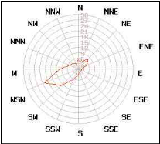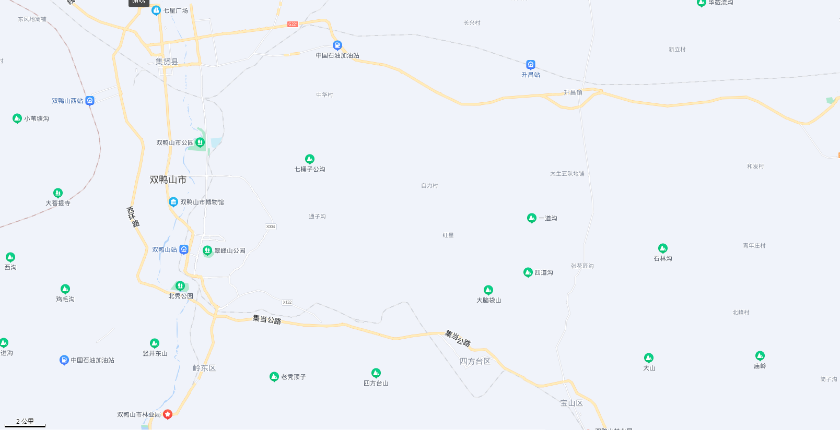

**图 例**

**本项目位置**

附图1 项目地理位置图

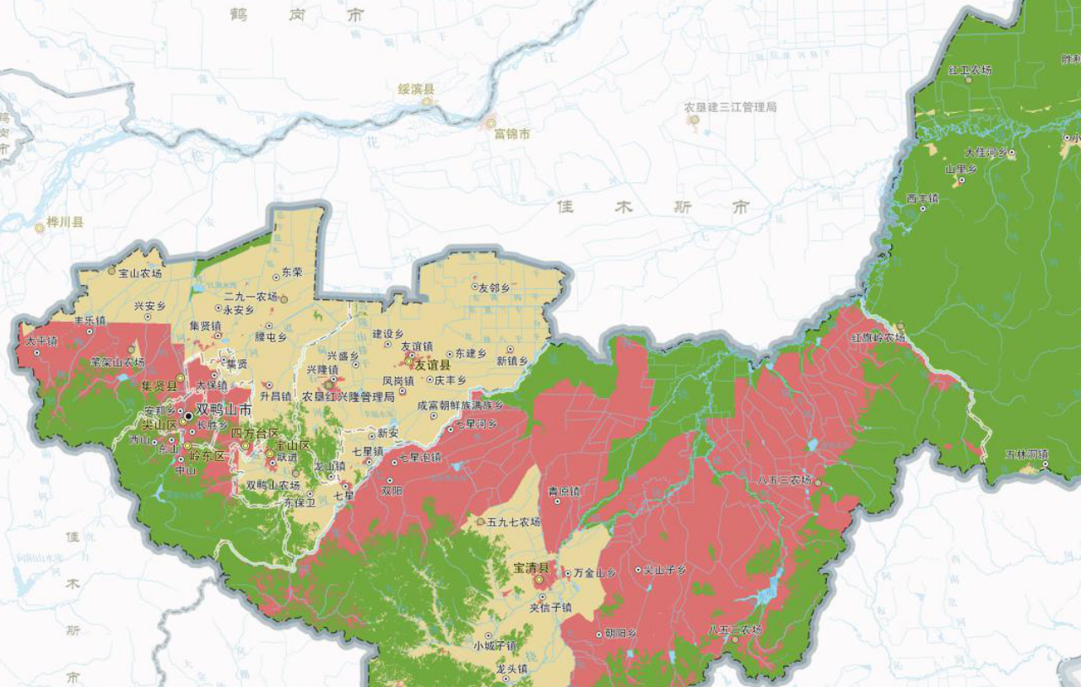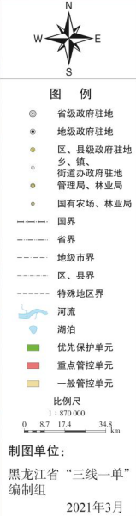

项目位置

**附图2 双鸭山市环境管控单元分布图**

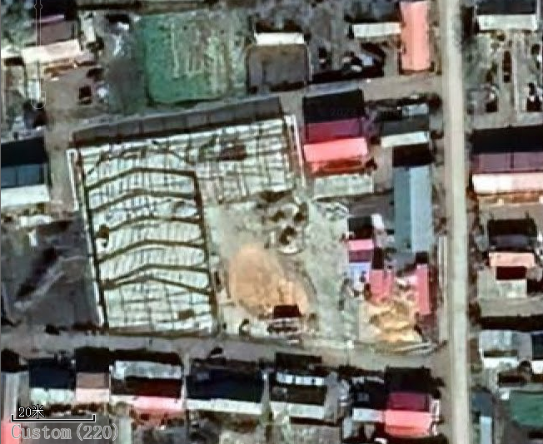

**原料库**

**冷库**

**办公室**

烟囱

**生产车间**

**锅炉房**

**附图3 项目平面布置图**

|  |  |
| --- | --- |
| ee49c316cef8d04d17c2beb19c54025  项目南侧 | 0371d5f9b52f178514ff857b5524dd4  项目西侧 |
| c9f4c6ab8a0deefde69398be4909297  项目北侧 | 4f98d28bada82062daf3100f3ec5bb2  项目东侧 |

**附图4 项目四周照片**

附件1 营业执照

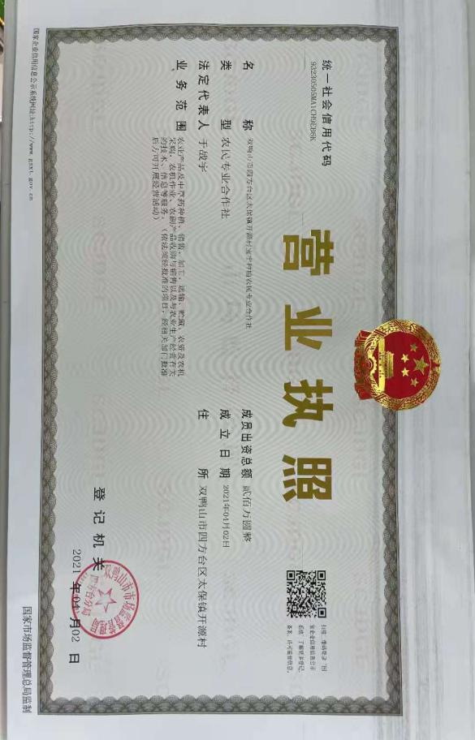

附件2 土地文件

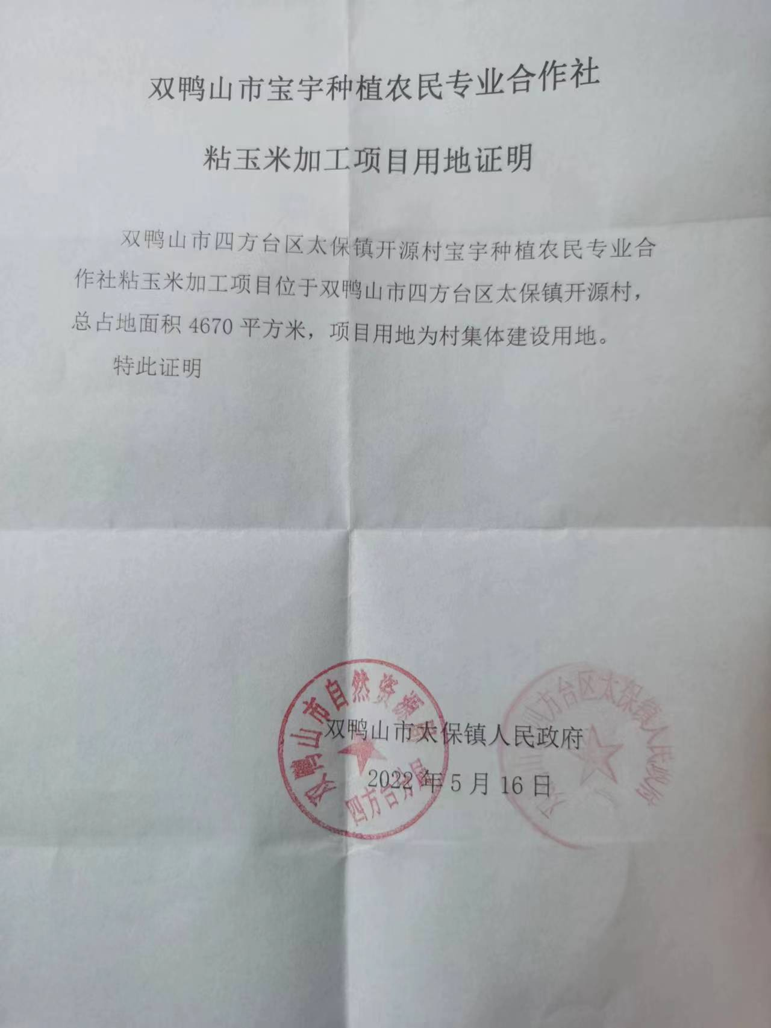

附件3 燃料分析单

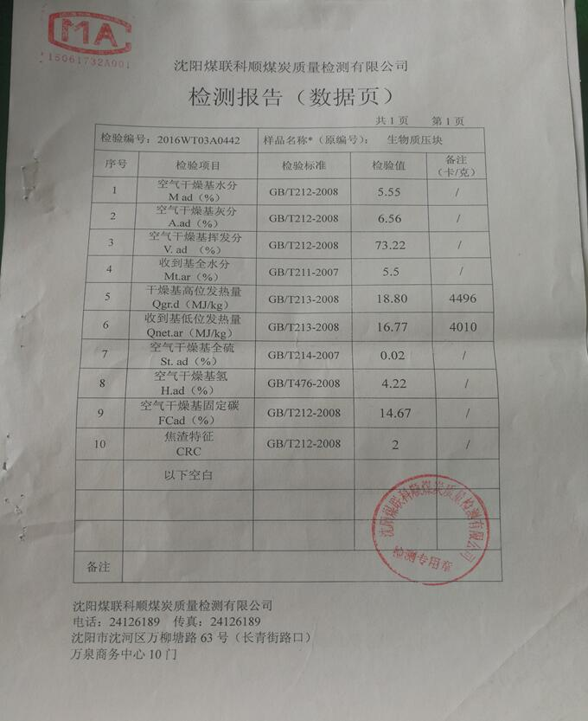

附件4 太保镇开源村宝宇种植合作社黏玉米生产加工项目生产供热锅炉大气污染物排放总量核定计算说明

一、锅炉废气中污染物排放量计算

本项目生产供热采用4t/h生物质蒸汽锅炉，年工作120天，日工作时长8小时，燃料采用生物质成型燃料。

（一）燃料量

生产供热由厂内自建4t/h的燃生物质蒸汽锅炉提供。

生物质燃料耗用量的计算：本项目锅炉功率为2.8MW，即0.0028GJ/s，低位发热值为16.77MJ/kg，即16.77GJ/t，锅炉效率按85%。

生物质燃料耗用量=0.0028GJ/s×3600s/h÷（16.77GJ/t×85%）=0.7t/h

本项目锅炉生产期运行，年运行120天，日运行8h，则年燃用生物质成型燃料的量为672t。

（二）基准烟气量源强核算

根据《污染源源强核算技术指南 锅炉》（HJ991-2018）附录C烟气量计算C.5没有元素分析时，干烟气排放量的经验公式计算参照HJ953。计算公示如下：

Vgy=0.393Qnet,ar+0.876

则本项目的基准烟气量为Vgy=（0.393×16.77+0.876）Nm3/kg×103=7466.61Nm3/t

则本项目的排放烟气量=7466.61Nm3/t×672t/a=5017561.92Nm3/a

（三）排放浓度限值

本项目为新建生物质蒸汽锅炉，污染物排放执行《锅炉大气污染物排放标准》（GB 13271-2014）中表2大气污染物排放限值要求，标准值见附表1。

附表1 锅炉大气污染物排放标准 （单位：mg/m3）

|  |  |  |  |
| --- | --- | --- | --- |
| 锅炉污染物 | 颗粒物 | 二氧化硫 | 氮氧化物 |
| 燃煤锅炉 | 50 | 300 | 300 |

（四）本项目大气污染物核定排放量

颗粒物（烟尘）排放量（单位：t/a）=基准烟气量×排放浓度限值（50mg/m3）

=5017561.92Nm3/a×50mg/m3×10-9≈0.25t/a。

SO2排放量（单位：t/a）=基准烟气量×排放浓度限值（300mg/m3）×0.8

=5017561.92Nm3/a×300mg/m3×10-9×0.8≈1.2t/a。

NOx排放量（单位：t/a）=基准烟气量×排放浓度限值（300mg/m3）

=5017561.92Nm3/a×300mg/m3×10-9≈1.5t/a。

本项目大气污染物核定排放总量如下表：

附表2 本项目污染物核定排放总量一览表 单位：t/a

|  |  |  |  |
| --- | --- | --- | --- |
| 污染物名称 | 烟尘 | 二氧化硫 | 氮氧化物 |
| 核定排放量 | 0.25 | 1.2 | 1.5 |

附件5 检测报告

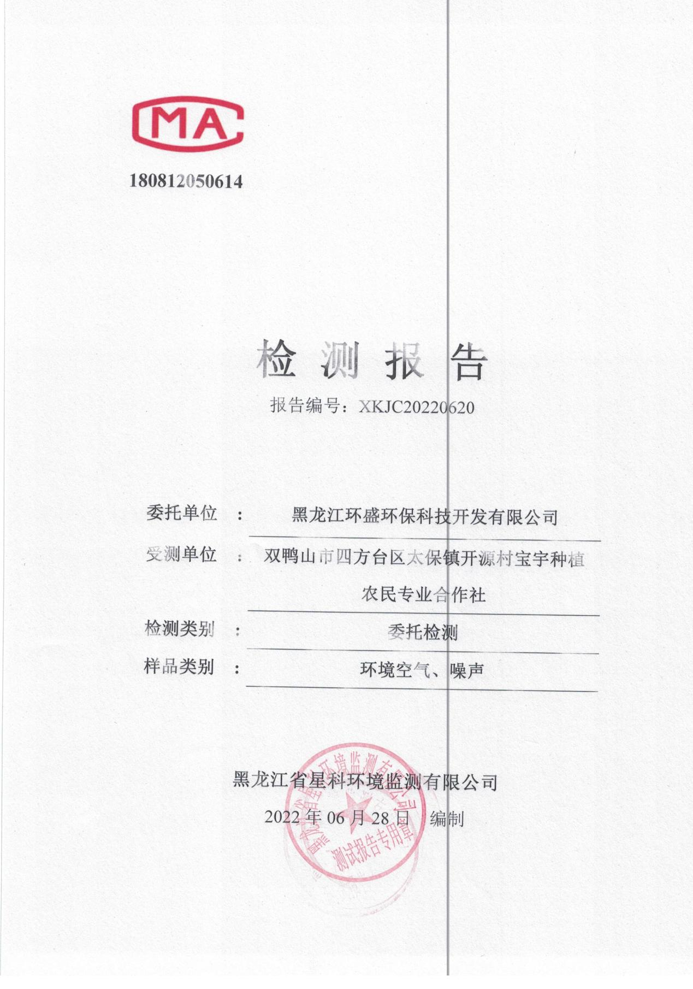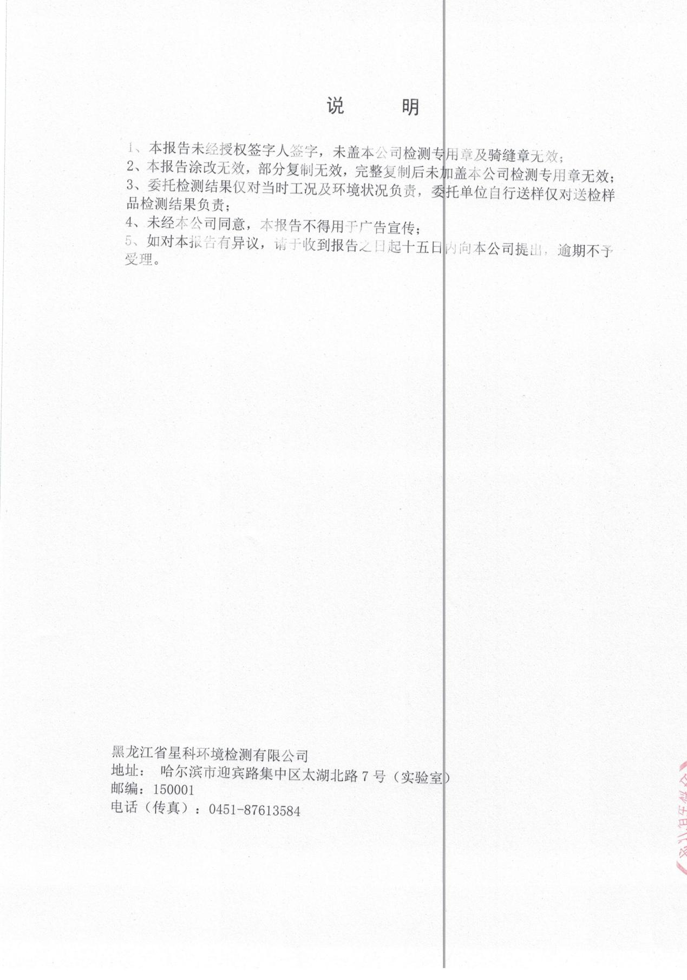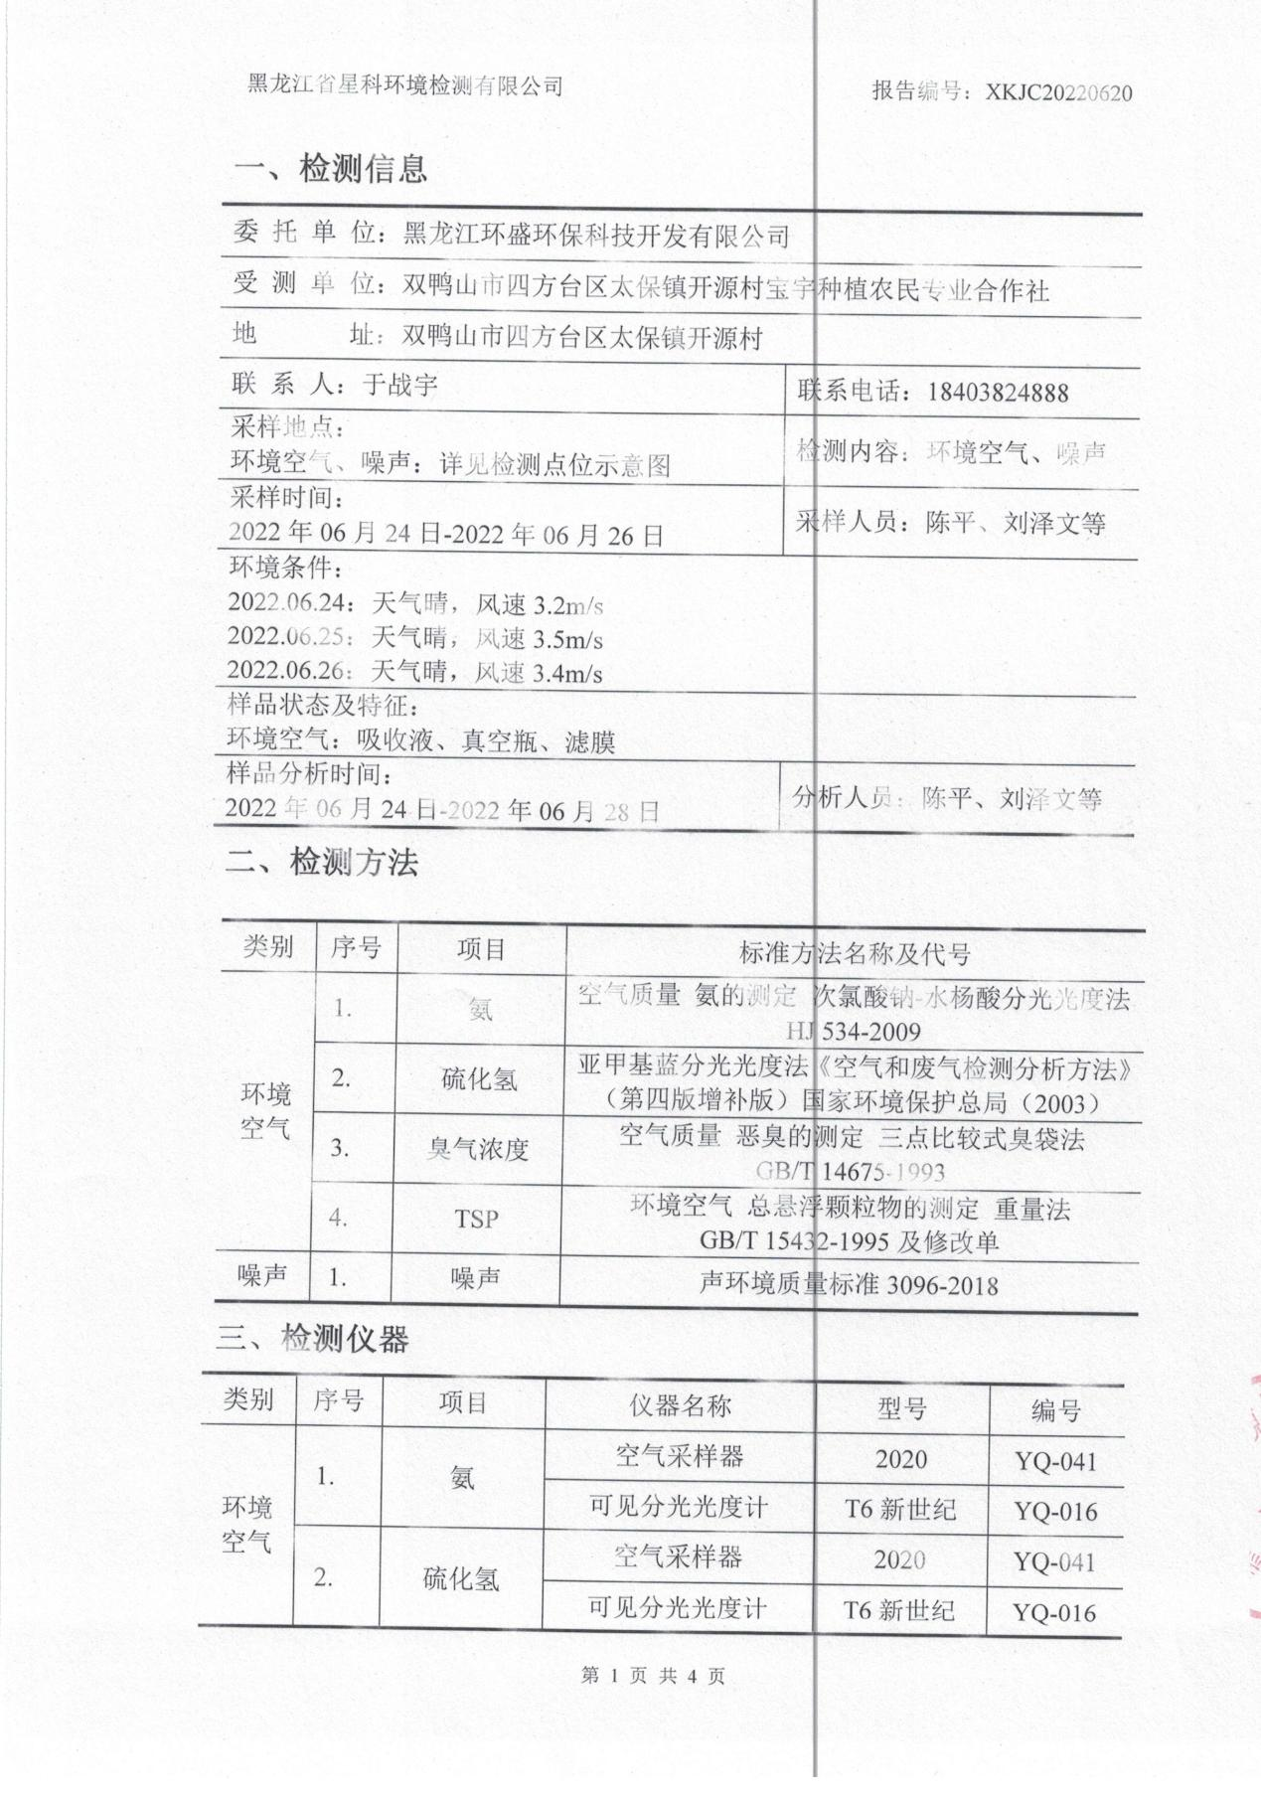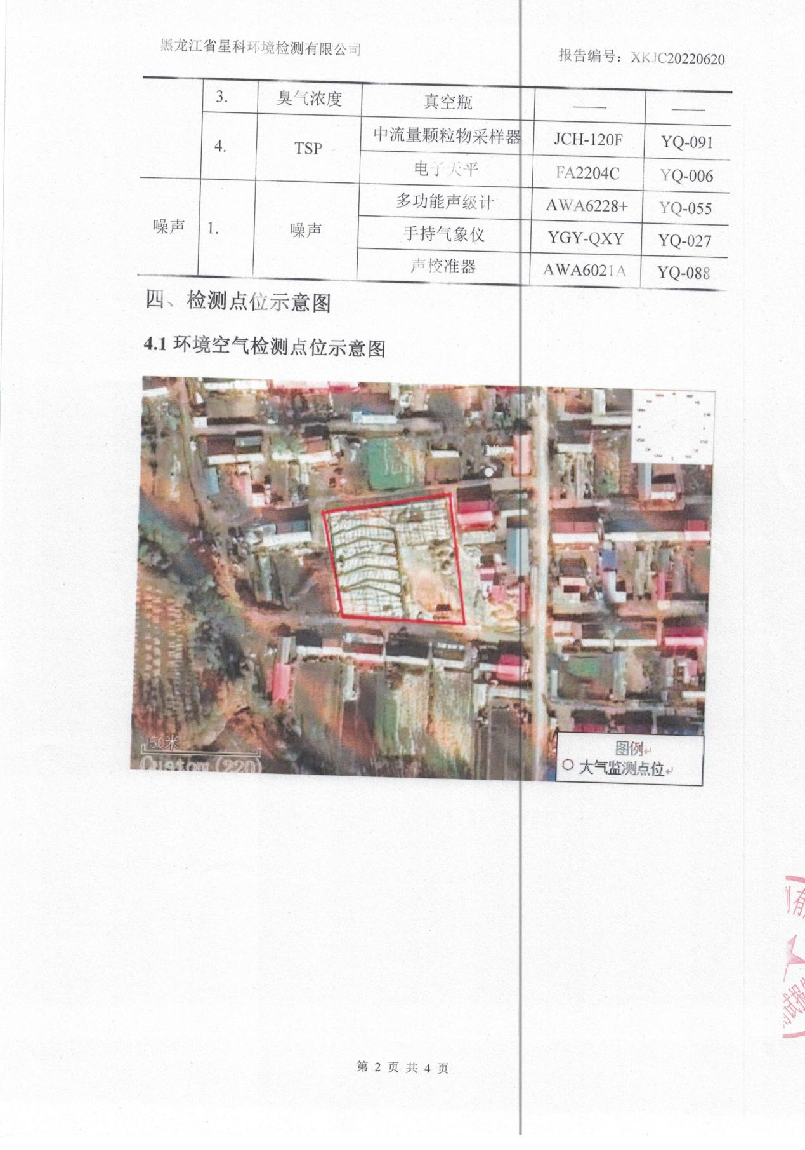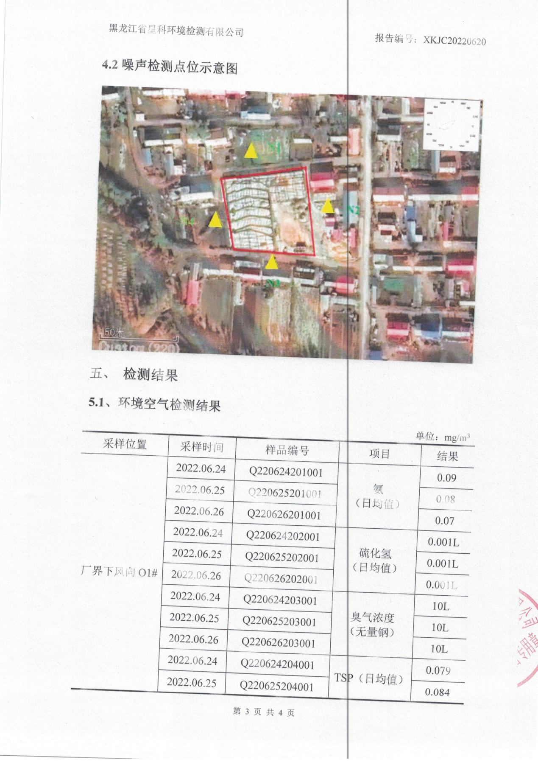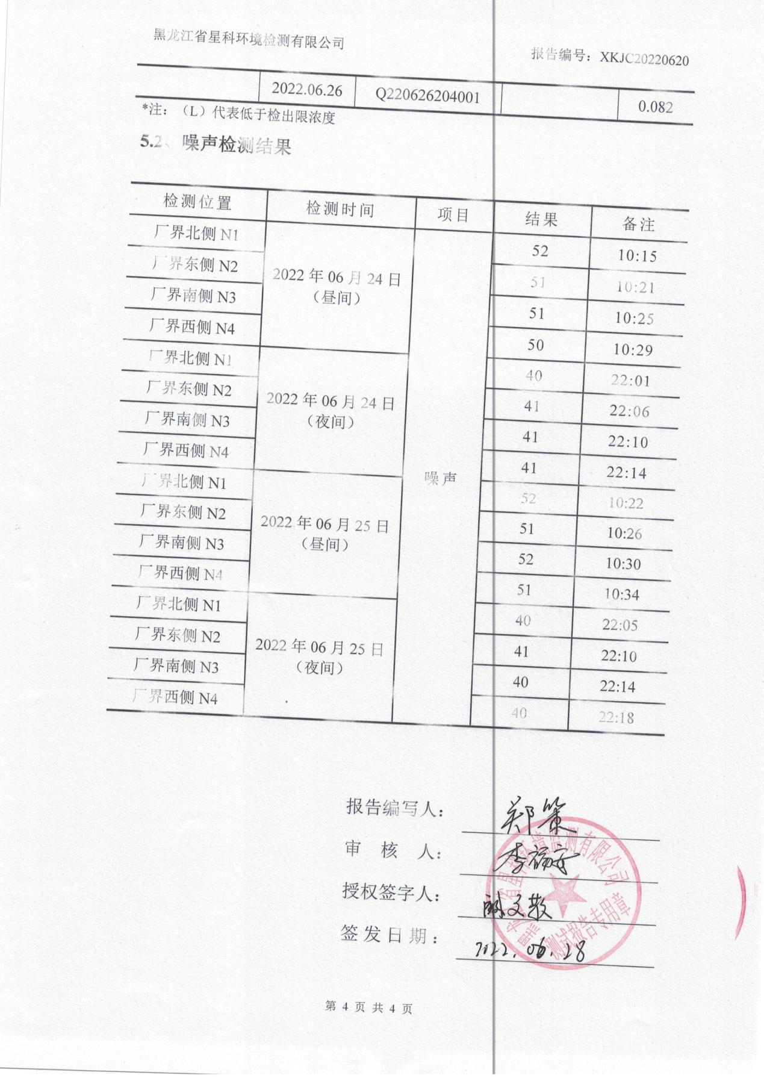

附件6 污水协议

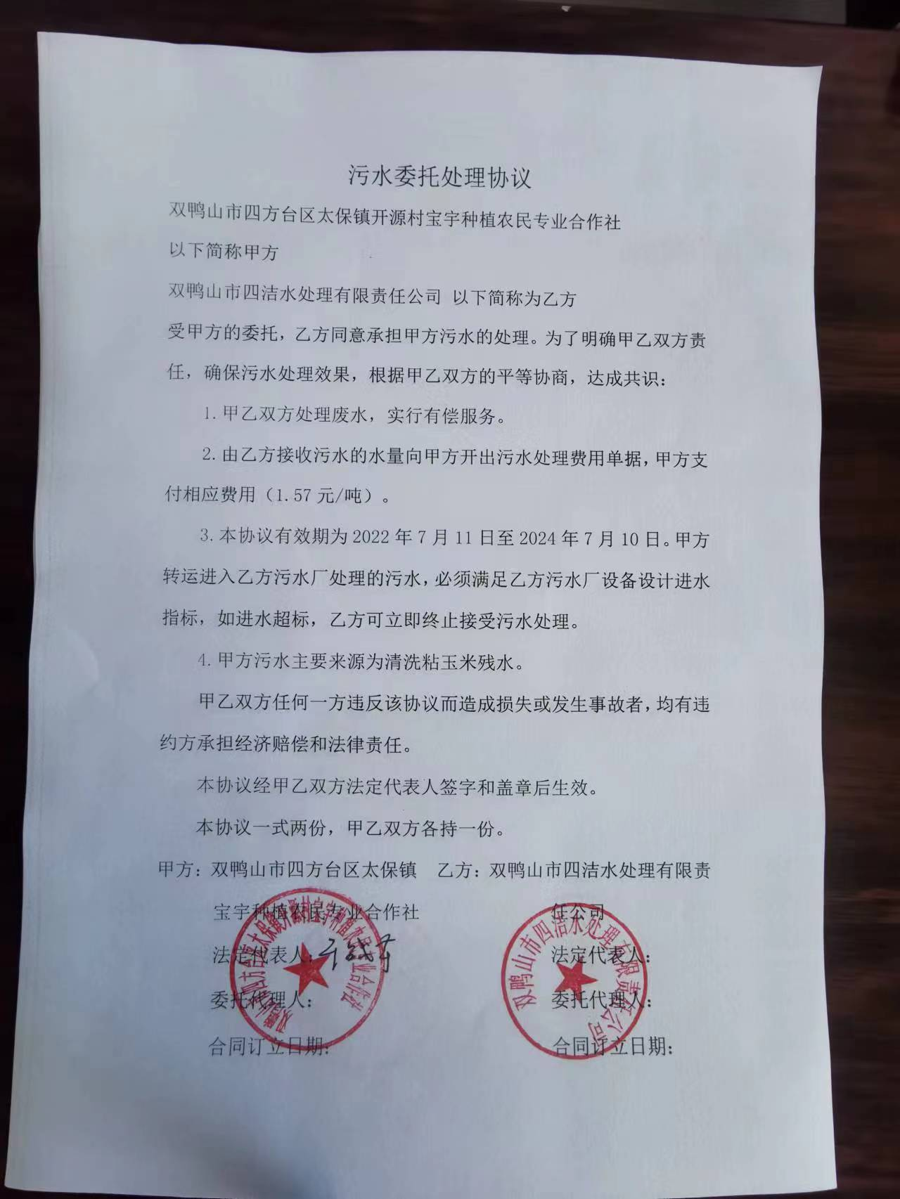

附件7 原有总量文件

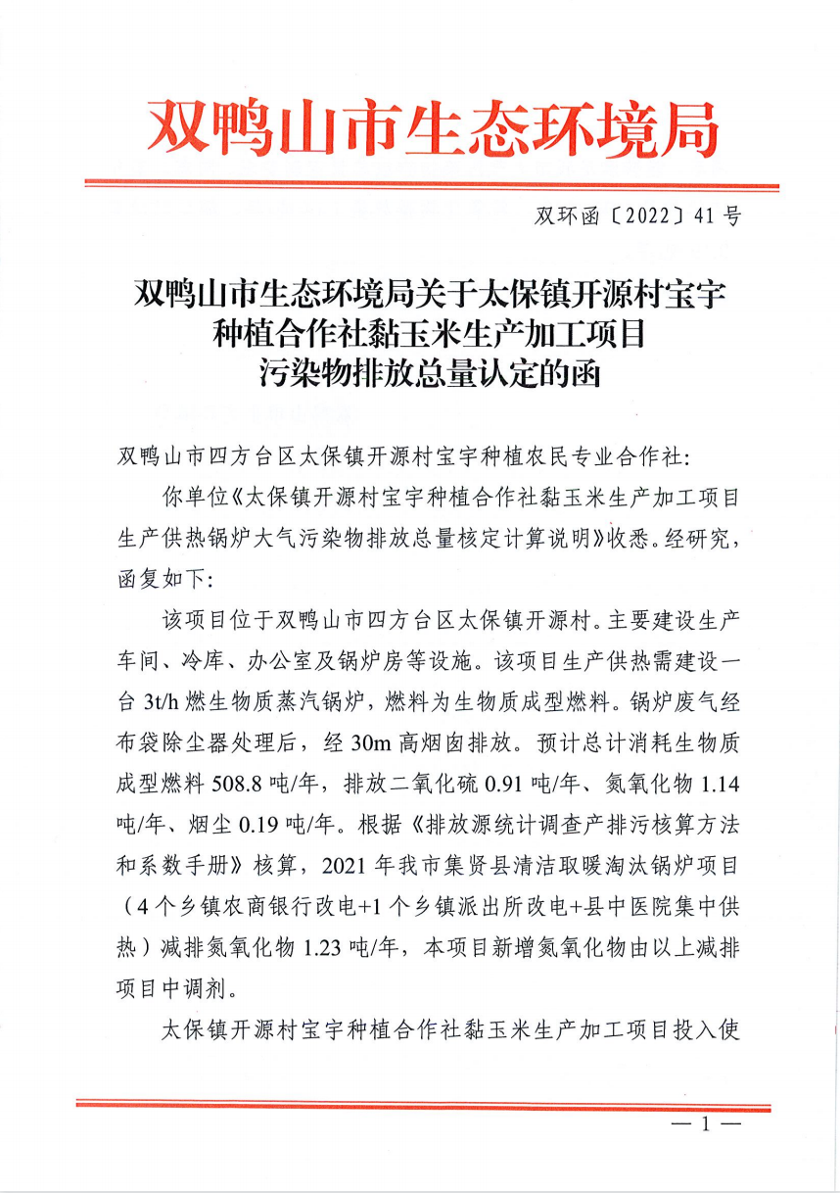

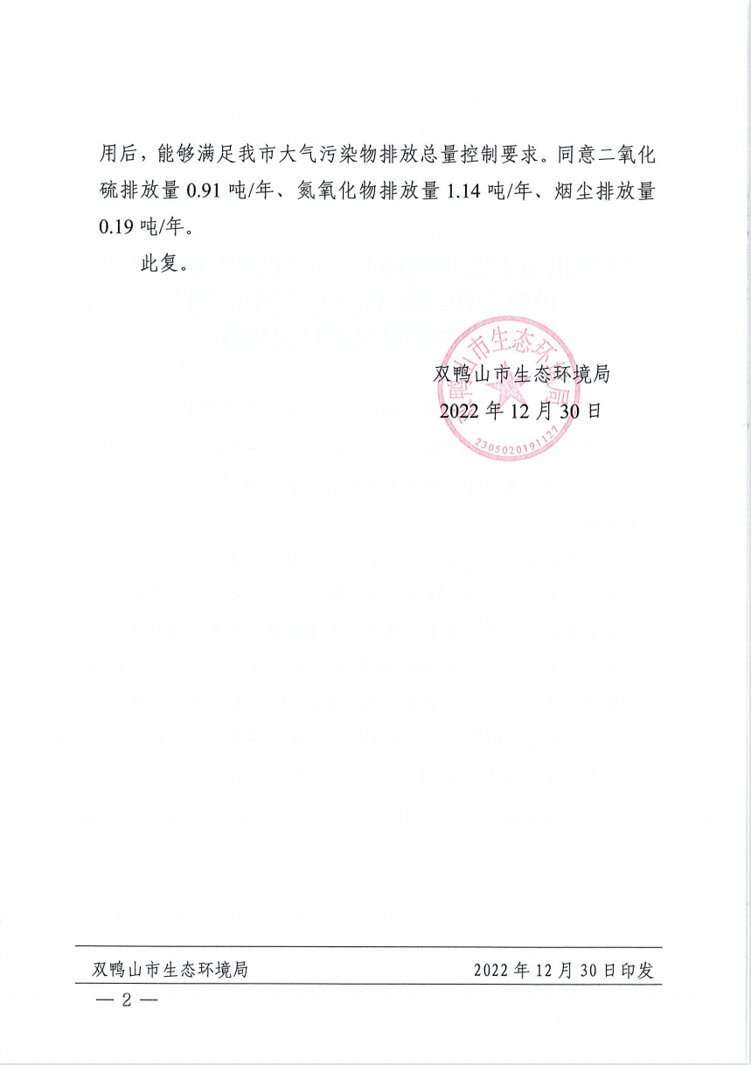

附件8 本项目总量文件

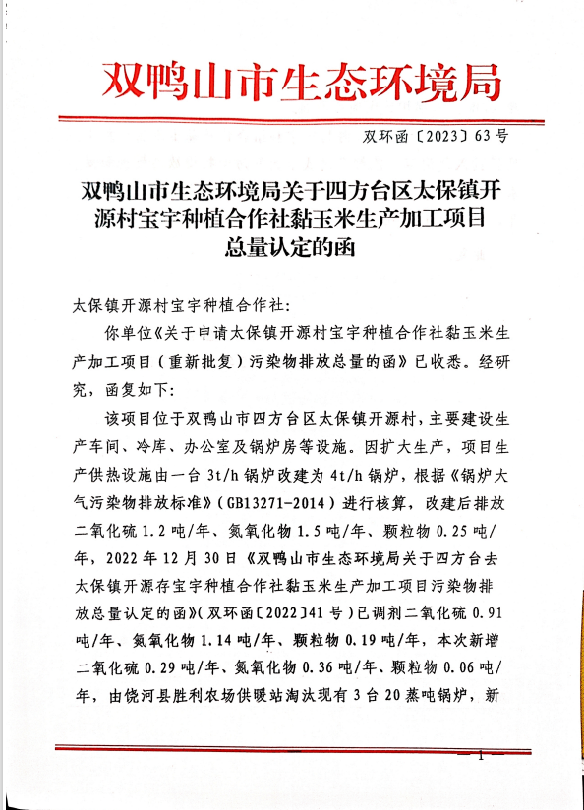

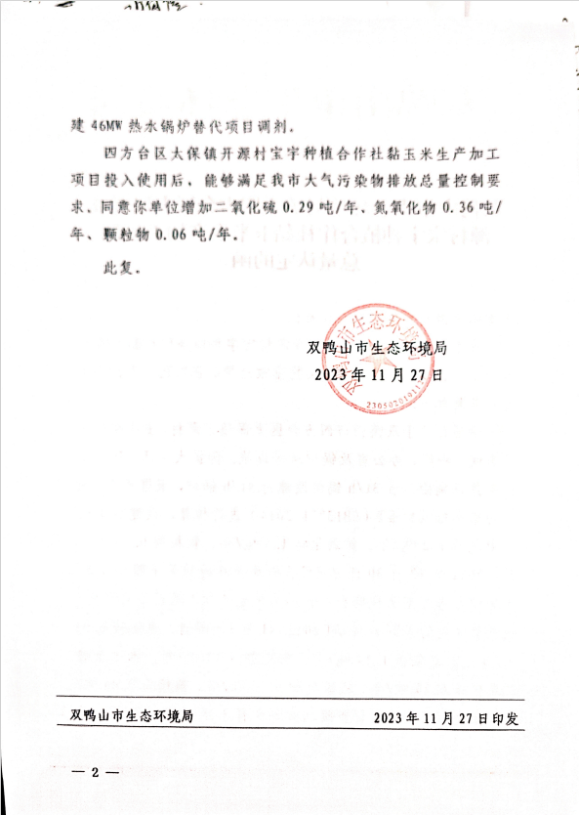

附件9 环评批复

